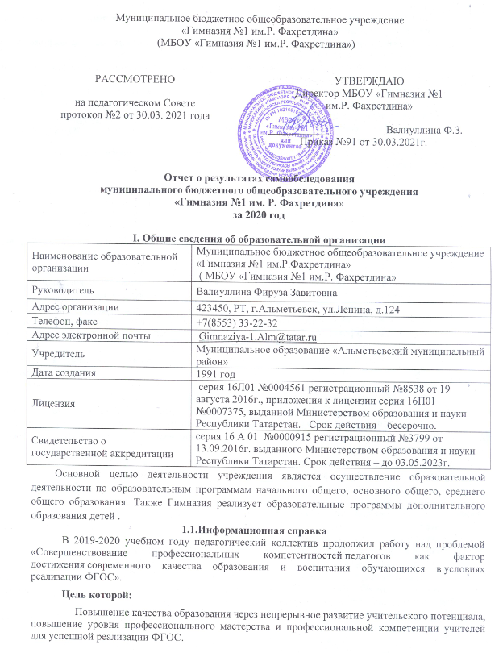

Задачи:
1.Повышение профессиональной компетентности педагогических работников в соответствии с требованиями профстандарта.
2.Совершенствование уровня педагогического мастерства учителя, как важнейшее условие повышения качества знаний обучающихся.
3.Информационно-методическое обеспечение образовательного процесса и системы повышения квалификации педагогического коллектива.
4. Привлечь педагогов к участию в конкурсах, программах различного уровня, которые организуются как для обучающихся по предметным областям, так и для учителей.
5.Обеспечение профессионального становления молодых (начинающих) педагогов.
6.Обеспечение эффективного функционирования системы работы с детьми, имеющими повышенные интеллектуальные способности.
7.Обеспечение непрерывного сопровождения детей с учетом их особенностей, индивидуальных потребностей и способностей.

  - Организационно-педагогические условия образовательного процесса

Учебный план (структура и направленность).

Учебный план разработан на основе:
- Федерального закона «Об образовании Российской Федерации» (от 29.12.2012 №273-ФЗ)
- Закона Республики Татарстан (от 22.07.2013 №68-ЗРТ) «Об образовании»,
- приказа МО РФ от 06.10.2009 г. № 373 «Об утверждении и введении в действие федерального образовательного стандарта начального общего образования»;
- приказаМОиН РФ от 31.12.2015 №1577"О внесении изменений в федеральный государственный образовательный стандарт основного общего образования, утвержденный приказом Министерства образования и науки Российской Федерации от 17 декабря 2010 г. N 1897" (Зарегистрировано в Минюсте России 02.02.2016 N 40937)
- приказаМОиН РФ от 31.12.2015 №1576 "О внесении изменений в федеральный государственный образовательный стандарт начального общего образования, утвержденный приказом Министерства образования и науки Российской Федерации от 06.10.2009 №373 " (Зарегистрировано в Минюсте России 02.02.2016 N 40936);
- приказаМОиН РФ от 17.05.2012 N 413 (ред. от 29.06.2017) «Об утверждении федерального государственного образовательного стандарта среднего общего образования»;
- приказа от 26.11.2010 г. № 1241 «О внесении изменений в ФГОС НОО» утвержденный приказом МОиН РФ от 06.10.2009 г. № 373»;
- приказа Министерства образования и науки Российской Федерации от 31 марта 2014 № 253 «Об утверждении федерального перечня учебников, рекомендуемых к использованию при реализации имеющих государственную аккредитацию образовательных программ начального общего, основного общего, среднего общего образования»;
- приказа МОиН РФ от 21.04.2016 №459 «О внесении изменений в федеральный перечень учебников, рекомендуемых к использованию при реализации имеющих государственную аккредитацию образовательных программ начального общего, основного общего, среднего общего образования, утвержденный приказом МОиН РФ от 31 марта 2014 г. №253»;
- приказа Министерства просвещения Российской Федерации от 28.12.2018 № 345 «О федеральном перечне учебников, рекомендуемых к использованию при реализации имеющих государственную аккредитацию образовательных программ начального общего, основного общего, среднего общего образования»;
- письма МОиН РФ от 08.10.2010 № ИК- 1494/19 «О введении третьего часа физической культуры»;
- письма МОиН РФ ТС-194/08 «Об организации изучения учебного предмета «Астрономия»;
- приказа МОиН РФ от 20.06.2017г. №581 «О внесении изменений в федеральный перечень учебников»;
- приказа МОиН РФ от 17.12.2010 г. №1897 «Об утверждении и введении в действие федерального образовательного стандарта основного общего образования» (ред.от 31.12.2015)
- порядка организации и осуществления образовательной деятельности по основным общеобразовательным программам – образовательным программам начального общего, основного общего и среднего общего образования, утвержденного приказомМОиН РФ от 30.08.2013 г. №1015;
- приказа Министерства образования и науки РФ от 17 мая 2012 г. N 413
"Об утверждении федерального государственного образовательного стандарта среднего общего образования" (с изменениями и дополнениями от: 29 декабря 2014 г., 31 декабря 2015 г., 29 июня 2017 г);
- "Примерная основная образовательная программа основного общего образования" (одобрена решением федерального учебно-методического объединения по общему образованию, протокол от 08.04.2015 N 1/15),
- "Примерная основная образовательная программа основного общего образования" (одобрена решением федерального учебно-методического объединения по общему образованию протокол от 08.04.2015 г. № 1/15),
- в соответствие с Постановлением Главного государственного санитарного врача Российской Федерации от 29.12.2010 года №189 «Об утверждении СанПиН 2.4.2.2821-10» «Санитарно-эпидемиологические требования к условиям и организации обучения в общеобразовательных учреждениях» (зарегистрировано Министерством юстиции Российской Федерации 03.03.2011 года, рег. № 19993),
- Устава МБОУ «Гимназия №1 им.Р.Фахретдина».
В учебном плане МБОУ «Гимназия №1 им.Р.Фахретдина» сохранен объём часов, необходимый для освоения обучающимися учебных программ, являющихся обязательными, обеспечивающими базовый уровень и гарантирующий сохранение единого образовательного пространства на территории России.
Количество часов, отведённое на освоение обучающимися учебного плана школы, состоящего из обязательной части и части, формируемой участниками образовательного процесса, не превышает величину максимально допустимой недельной учебной нагрузки.
Обучение осуществляется по учебно-методическим комплектам, вошедшим в перечень учебников, рекомендованных Министерством образования и науки Российской Федерации к использованию в образовательном процессе в образовательных учреждениях.
На преподавание учебного предмета «Физическая культура» с 1 по 11 класс отведено 3 часа в неделю («Методические рекомендации о введении третьего часа физической культуры в недельный объем учебной нагрузки обучающихся общеобразовательных учреждений Российской Федерации», направленным письмом Министерства образования и науки России от 08.10.2010г. №ИК-1494/19 «О введении третьего часа физической культуры»).
Учебный план предусматривает:
- 4-летний срок освоения образовательных программ начального общего образования. Продолжительность учебного года составляет для 1 классов33 учебные недели, для 2-4 классов 34 учебные недели.
- 5-летний срок освоения образовательных программ основного общего образования для 5-9 классов в объеме гимназического компонента. Продолжительность учебного года составляет для 5-8 классов 35 учебных недель, для 9 классов - 34 учебныенедели.
- 2-летний срок освоения образовательных программ среднего общего образования на основе различных сочетаний базовых и профильных предметов, а также реализация национально-регионального компонента. Продолжительность учебного года - 34 учебныенеделидля 11 классов, 35 учебные недели для 10 классов.
В 1 классах 5-дневная, во 2-11 классах 6-дневная учебные недели.Обучение ведется на родном (татарском) и русском языках. Воспитание ведется на родном (татарском) языке.

  - Анализ методической работы
Приоритетные направления методической работы:
Организационное обеспечение:
1) повышение и совершенствование педагогического мастерства через максимальное использование возможности урока как основной формы организации образовательной деятельности, через проведение предметных недель, взаимопосещение уроков, активное участие в семинарах, конференциях, творческих мастерских;
2) организация деятельности профессиональных объединений педагогов;
3) совершенствование системы обобщения, изучения и внедрения передового педагогического опыта учителей гимназии.
Технологическое обеспечение:
1) внедрение в практику прогрессивных педагогических технологий, ориентированных на совершенствование уровня преподавания предметов, на формирование личности ребенка;
2)обеспечение обоснованности и эффективности планирования процесса обучения детей.
Создание условий для развития личности ребенка:
1) изучение особенностей индивидуального развития детей;
2) формирование у обучающихся мотивации к познавательной деятельности;
3) создание условий для обеспечения профессионального самоопределения школьников;
4) психолого-педагогическое сопровождение образовательной программы гимназии.
Создание условий для укрепления здоровья учащихся:
1) отслеживание динамики здоровья учащихся;
2) разработка методических рекомендаций педагогами гимназии по использованию здоровьесберегающих методик и преодолению учебных перегрузок школьников.
Диагностика и контроль результативности образовательной деятельности:
1) Мониторинг качества знаний учащихся;
2) формирование у обучающихся универсальных учебных действий;
3) диагностика деятельности педагогов по развитию у учащихся интереса к обучению, результативности использования индивидуально групповых занятий и элективных курсов.
Работа методического совета школы
Ведущая роль в управлении методической работой принадлежит методическому совету, который организует, направляет работу учителей, создает условия для развития их творчества. Состав ежегодно утверждается директором школы, работа Совета осуществляется на основе годового плана.
Методический совет координирует профессиональную деятельность всего педагогического коллектива школы, школьных предметных МО и творческих групп учителей .

№  п/п | Содержание работы | Сроки | Ответственные
№ 1 | 1. Обсуждение плана методической работы на 2019-2020 учебный год, плана работы методического совета на 2019-2020 учебный год.  2. Анализ результатов ОГЭ в 9 классах и ЕГЭ в 11 классах.  3. Утверждение плана работы с молодыми специалистами , организация наставничества в школе.  4. Утверждение плана проведения предметных недель.  5. Утверждение плана работы школы с одарёнными детьми на 2019-2020 учебный год.  6. Утверждение планов работы предметных МО.  7.Рассмотрение рабочих программ педагогов по дополнительному образованию. | август | Вафина Р.М.  Минабутдинова И.М.  Мухаметзянова Г.М.
№2 | 1. Организация работы с одаренными детьми: организация школьных предметных олимпиад.  2.Повышение квалификации педагогов. Аттестация педагогических работников .  3.Методическая консультация «Портфолио учителя как составная добровольной аттестации». | сентябрь | Минабутдинова И.М.  Вафина Р.М.
№3 | 1. Эффективность проведения школьного этапа Всероссийской и Республиканской предметной олимпиады школьников.  2.Организация работы по подготовке к олимпиаде на муниципальном туре.  3. Подготовка и обсуждение кандидатов на конкурс «Учитель года-2020» | ноябрь | Вафина Р.М.
№ 4 | 1. Итоги участия в муниципальном этапе Всероссийской и Республиканской предметной олимпиады школьников.  2. Организация работы по подготовке к олимпиаде на региональном этапе Всероссийской и Республиканской олимпиаде.  3.Подготовка выпускников школы к ГИА.  4. Об итогах аттестации учителей за 1 полугодие | январь | Минабутдинова И.М.  Вафина Р.М.
№5 | 1.Предметные недели в школе как средство повышения интереса обучающихся к получению знаний, развитие их одаренности, творческих способностей.  2. Итоги участия в региональном этапе Всероссийской и заключительном этапе Республиканской предметной олимпиады школьников. | март | Вафина Р.М.
№ 6 | 1.Отчет о реализации плана методической работы за год.  2. Отчеты предметных МО.  3. Итоги проведения предметных недель.  4. Анализ работы с одарёнными детьми за 2019/2020 учебный год. | май | Вафина Р.М.

Вывод: Вся деятельность методического совета способствовала росту педагогического мастерства учителя, повышению качества образовательного процесса. Следует отметить разнообразные формы проведения МС, важность рассматриваемых вопросов, включение в работу МС творчески работающих педагогов, а также молодых специалистов.
Рекомендации:
- Продолжить осуществлять координацию предметных МО и творческих групп по различным инновационным направлениям через работу методического совета.
Работа школьных предметных МО.
ШМО активно работали над решением темы гимназии через:
- заседания МО, на которых рассматривали новинки педагогической литературы, делились опытом работы, проводили обучающие семинары;
- взаимопосещение уроков;
- мероприятия ВШК;
- участие в конкурсах и конференциях;
- использование информационных технологий на уроках и во внеурочное время;
- организация самообразования учителей с учетом методической темы гимназии, методического объединения, собственной методической проблемы .
Задачи:
- продолжить работу над методической темой в 2020-2021 учебном году;
- создать творческие группы по организации работы по формированию функциональной грамотности;
- учителям осуществить самоанализ деятельности по использованию наиболее эффективных методов и приемов работы с целью повышения качества обучения учащихся;
- наработки по теме школы размещать в сети Интернет на сайте школы.
Традиционной формой работы в гимназии остаются предметные МО, которые возглавляют опытные руководители. В школе действует 9 предметных методических объединений.:
1) МО татарского языка и литературы – руководитель Хабипова Р.З.
2) МО русского языка и литературы – руководитель Миндиярова Л.М.
3) МО английского языка – Шайдуллина М.Н.
4) МО точных наук – руководитель Аухатова А.И.
5) МО общественных наук – руководитель Камалетдинова Н.З.
6) МО естественных наук – руководитель Минебаева А.А.
7) МО физической культуры – руководитель Валеев М.А.
8) МО эстетических наук – руководитель Хайруллина Р.Х.
9) МО начальных классов – руководитель Гайфутдинова А.А.
10) МО классных руководителей- руководитель Бикмуллина Н.Б.

Каждое МО работает над своей методической темой, связанной с методической темой гимназии. Деятельность МО строилась в соответствии с планом МС. В тематику заседаний вошли вопросы:
-реализация ФГОС в образовательном учреждении;
- анализ программ, учебников, методических пособий;
- итоги вводного и промежуточного контроля;
-итоги ГИА;
- изучение инструктивно-методических материалов;
- учебно-методическое сопровождение образовательного процесса;
-внедрение и применение новых образовательных технологий, направленных на повышение качества образования;
-организация работы с одарёнными учащимися;
-организация работы со слабоуспевающими учащимися;
- совершенствование системы контроля, направленной на повышение качества знаний учащихся.
Заседания проводились регулярно, включали в себя открытые уроки, обмен опытом, изучение новинок методической литературы. На заседаниях МО поднимались наиболее острые проблемы по преподаваемым дисциплинам. Традиционным видом методической работы стало проведение предметных недель.

Согласно плану методической работы в течение учебного года согласно графику были проведены следующие декады, недели научных знаний:

№ | месяц | Дата | Предмет
1 | декабрь | 02.12-14.12. | Начальные классы- декада
2 |  | 16.12-21.12 | Биология, химия, география
3 | январь | 20.01-27.01. | Английский язык-неделя
4 | февраль | 03.02.-08.02. | Русский язык, литература-неделя
6 | февраль | 24.02-28.02. | История, обществознание-неделя

Выводы: ведение документации руководителями МО не всегда соответствует требованиям к оформлению документации; на заседаниях МО не рассматривался вопрос о работе членов МО над темой по самообразованию. Недостатком проведенных предметных недель является плохая организация взаимопосещения учителями уроков своих коллег (в основном посещаются только уроки в рамках МО), что снижает роль предметных недель в пропаганде передового педагогического опыта.
Рекомендации:
с руководителями МО провести обучающий семинар по требованиям к ведению школьной документации; руководителям МО при планировании работы учитывать вопрос о работе членов МО над темой по самообразованию, повысить организационно-методический уровень проведения предметных недель.

Методическая работа по повышению профессионального мастерства педагогов.
Существуют различные формы для повышения профессионального мастерства педагогов: семинары, методические недели, методические совещания, открытые уроки и внеурочные занятия, мастер-классы, обмен опытом работы, индивидуальные беседы по организации и проведению уроков и т.д.
Семинары, проведенные на базе школы:
тема | уровень | Для кого
Требования к современному уроку и внеурочной деятельности в условиях реализации ФГОС | Региональный | Для учителей начальных классов

Итоги работы семинара признаны положительными, заслуживающими внимания, даны рекомендации по распространению опыта работы школы в данном направлении. В семинареучителя показали открытые уроки, мастер- классы.
Учителя школы участвуют в работе педагогических интернет – сообществ, сайтов, порталов, где публикуют свои методические разработки, работы, участвуют в профессиональных конкурсах.
Значимые достижения учителей
Ф.И.О. | Наименование конкурса (гранта), когда | результат
Закиуллина Алсу Альбертовна | Муниципальный этап «Учитель года» | Финалист
Садриева Миляуша Маратовна | Муниципальный этап «Учитель года» | Финалист
Закиуллина Алсу Альбертовна | Грант «Наш новый учитель» | Участник
Гуро Лариса Амирзяновна | Грант «Учитель-эксперт» | Победитель
Хабипова Розалия Зияфетдиновна | Грант «Учитель-эксперт» | Победитель
Ахмадиева Айгуль Мизхатовна | Грант «Учитель-наставник» | Победитель

Выводы:
В течение учебного года школьные и районные семинары на базе школы проведены в соответствии со сроками. Учителя приняли участие в семинарах, конференциях, круглых столах, профессиональных конкурсах разного уровня недостаточно активно. Ведется планомерная работа учителей в соответствии с планами самообразования.
Рекомендации:
Всем учителям совершенствовать самообразовательную деятельность через изучение теоретического и методического материала, посещение уроков коллег, а также активное участие в семинарах, конференциях, профессиональных конкурсах разного уровня.

Курсовая подготовка.
Важным направлением методической работы в гимназии являлось постоянное повышение квалификации педагогических работников.Ведущими формами повышения уровня педагогического мастерства являлись курсовая переподготовка, аттестация, самообразование, изучение передового опыта коллег, конкурсы профессионального мастерства учителя, участие в работе городских методических объединений.
В течение 2019-2020 учебного года учителя прошли следующую курсовую подготовку:

Предмет или должность | Кол-во учителей прошедших повышение квалификации | % от количества учителей данного предмета (или должности)
Английский язык | 3 | 50
Татарский язык | 2 | 40
Физкультура | 1 | 20
Математика | 3 | 60
Русский язык | 1 | 20
Начальный класс | 4 | 23,5
Заместитель директора | 2 | 50
Информатика | 1 | 100
Воспитатель | 1 | 12,5

Выводы: обучение на курсах повышения квалификации учителя школы проходят согласно запланированному плану, а также по собственной инициативе в связи с возникающими затруднениями. Учителя, которым необходимо пройти курсы в 2020 году, получили уведомления о сроках прохождения курсов.
Рекомендации: мотивировать учителей на непрерывное повышение педагогического мастерства, курсовая подготовка по предметным областям пройдена учителями в необходимые сроки.
Аттестация педагогических работников .
В соответствии с п.7, п.8 ст. 48 Федерального закона Российской Федерации от 29 декабря 2012 года № 273 – ФЗ «Об образовании в Российской Федерации» педагогические работники обязаны «систематически повышать свой профессиональный уровень», « проходить аттестацию на соответствии занимаемой должности в порядке, установленном законодательством об образовании».
В школе были созданы необходимые условия для проведения аттестации: своевременно изданы распорядительные документы, определены сроки прохождения аттестации для каждого аттестуемого, проведены консультации, мероприятия по плану ВШК, выполнены мероприятия согласно плану работы по аттестации руководящих и педагогических работников. Оформлен стенд по аттестации, в котором помещены все основные информационные материалы, необходимые аттестуемым педагогам во время прохождения аттестации, разработана нормативно- правовая база для прохождения аттестации руководящих и педагогических работников на соответствие занимаемой должности.
В 2019-2020 учебном году было подано на аттестацию 19 заявлений. Из них 9 – на высшую квалификационную категорию, 7 – на первую квалификационную категорию. Аттестацию на присвоение квалификационной категории прошли все педагоги подавшие заявление.

№ | Ф.И.О. | Должность | Категория
 | Закиуллина Алсу Альбертовна | Учитель русского языка и литературы | первая
 | Хасаншина Аниса Ханифовна | Учитель начальных классов | высшая
 | Аухатова Альфия Ислямовна | Учитель математики | высшая
 | Валиуллина Фируза Завитовна | Учитель английского языка | высшая
 | Гаптулхакова Гульнур Язкаровна | Педагог допобразования | первая
 | Мухаметзянова Гузалия Минисламовна | Учитель музыки | первая
 | Ахметшина Луиза Вазировна | Воспитатель | первая
 | Мустафина Альбина Ясавиевна | Учитель начальных классов | первая
 | Гиниятуллина Гузалия Мунировна | Учитель начальных классов | первая
 | Габидуллина Минзиля Анасовна | Воспитатель | первая
 | Зарипова Рамиля Фаисовна | Учитель начальных классов | высшая
 | Гиниятуллина Рания Газизяновна | Учитель татарского языка и татарской литературы | высшая
 | Раупова Зульфия Рафатовна | Учитель начальных классов | высшая
 | Гайфутдинова Айгуль Азватовна | Учитель начальных классов | высшая
 | Камалетдинова Наила Зуфаровна | Учитель истории | высшая
 | Галиева Айсылу Фанисовна | Учитель татарского языка и татарской литературы | первая
 | Сибгатуллина Гульшат Индусовна | Учитель начальных классов | высшая
 | Мадмаров Рустам Ахмадалиевич | Учитель обществознания | первая
 | Мусина Айгюль Гафизановна | Педагог допобразования | первая

Выводы:
Анализ проведения аттестации в 2019-2020 учебном году показал, что аттестация педагогических кадров прошла в установленные сроки и в соответствии с нормативными документами, регламентирующими и обеспечивающими аттестацию руководящих и педагогических работников.
Рекомендации:
1.Администрации школы продолжить системную работу по аттестации руководящих и педагогических работников школы.
1.4. Анализ государственной итоговой аттестации выпускников
Целью работы гимназии по подготовке к ОГЭ и ЕГЭ является создание организационно-процессуальных и педагогических условий, обеспечивающих успешное участие учеников и педагогов школы в ГИА. Для реализации цели на этапе планирования этой работы были поставлены следующие задачи:
- ознакомление участников ГИА и их родителей с нормативными документами, с целями и задачами, стоящими перед школой.
- организационная и педагогическая подготовка учащихся к пробным тестированиям и участию в ГИА
- Таким образом, осенью на подготовительном этапе был реализован план по подготовке к проведению ОГЭ, ЕГЭ. Все участники образовательного процесса познакомились с нормативно-правовой базой, структурой и содержанием экзамена. В связи со сложившейся эпидемиологической ситуацией в стране в четвертой четверти дети обучались дистанционно, а государственная итоговая аттестация выпускников 9 классов отменена. Организованность и требовательность классного руководителя 11 класса Миндияровой Лилии Маратовны, классных руководителей 9 классов Гуро Ларисы Амирзяновны, Зиганшиной Венеры Рузиловны, Ахмадиевой Айгуль Мизхатовны содействовали успешной аттестации и окончанию учебного года. Учителя – предметники готовили детей к ЕГЭ в режиме ВКС. В результате посещений он-лайн консультаций, систематических пробных тестирований в он-лайн режиме учащиеся получили практические навыки сдачи ЕГЭ.
- Учитель математики Ашрапова Танзиля Хазиевна, учитель русского языка и литературы Миндиярова Лилия Маратовна, учитель информатики Мингалимова Гульназ Изиловна, учитель обществознания Вотякова Светлана Николаевна усердно работали над подготовкой к ЕГЭ, достигли хороших результатов и заслуживают слов огромной благодарности. Итоги ЕГЭ в гимназии были выше, чем в Татарстане по следующим предметам: математика(учитель Ашрапова Т.Х.), русский язык(Миндиярова Л.М.), литература(Миндиярова Л.М.), информатика(Мингалимова Г.И). Учитель английского языка Валиуллина Фируза Завитовна, учитель географии Зиганшина Венера Рузиловна использовали эффективные цифровые ресурсы, чтобы любыми способами связаться с детьми в условиях пандемии, проводили пробные ЕГЭ, вели мониторинг результатов с последующим устранением пробелов. А пробелы в знаниях действительно были. Иногда экзамены по выбору дают низкий результат, когда выбор учащегося является «случайным». Учащиеся не могут определиться с выбором будущего ВУЗ а. Это недоработка администрации, классных руководителей: требуется качественная профориентационная работа с 10 класса как с учащимися так и с их родителями.
- Падение среднего балла по физике за последние 3 года настораживает, ведь для большинства учащихся физика являлась профильным предметом. Опыт работы гимназии показывает, что открывать профильные классы необходимо. В таких классах учителя дают знания на уровне профильного предмета и подготовка к ЕГЭ должна быть целенаправленна, педагогами должны быть созданы все условия для успешной сдачи ЕГЭ.
Сколько детей сдавали профильные предметы, как сдали?

 | Сдавали | Доля сдававших | Средний балл по гимназии | Средний балл по РТ
Физика | 13 | 58 % | 58 | 60.03
Математика | 16 | 68 % | 68 | 59,5
Обществознание | 8 | 80 % | 71 | 63,41

Результаты ЕГЭ в сравнении с РТ
№ п/п | предмет | 2020
 |  | Гимн. |  |  | РТ
1 | Русский язык | 83 |  |  | 74,67
2 | Математика | 69 |  |  | 59,5
3 | Обществознание | 71 |  |  | 63,41
4 | Физика | 58 |  |  | 60,03
5 | История | - |  |  | 64,09
6 | Биология | - |  |  | 56,13
7 | Химия | - |  |  | 59,16
8 | Англ.язык | 66,7 |  |  | 76,66
9 | Литература | 77 |  |  | 69,89
10 | Информатика | 70 |  |  | 66,61
11 | География | 65 |  |  | 68,9
13 | Татарский язык | - |  |  | -
14. | Математика базовая | - |  |  | -

Итоговые отметки «отлично» по всем учебным предметам учебного плана, изучавшимся на уровне среднего общего образования заработали Газымова Лилия и Галеева Лейсан и награждены медалями «За особые успехи в учении». За последние десять лет появилась стобальница по русскому языку Газымова Лилия. За кропотливый труд в подготовке стобальницы учителю русского языка и литературы Миндияровой Лилие Маратовне выражаем огромную благодарность.
Лучшие результаты ЕГЭ : по русскому языку из 26 сдававших - 17 человек сдали на 80 баллов и более; по математике из сдававших 19 человек 3 человека заработали 80 и более; по литературе из 4 человек 2 ученика, по информатике из 4 человек -1 ученик, по физике из 13 человек1 человек, по анг.яз из7 учащихся 3 сдали на 80 и более баллов. Успеваемость сдачи экзаменов 100 %.

1.5. Анализ учебной деятельности
Минувший 2019-2020 учебный год педагогический коллектив гимназии завершил со следующими показателями в учебной деятельности:

Сведения о качестве знаний по итогам 2019-2020 учебного года.

класс | Кл. рук. | Кол-во |  |  |  |  |  | усп | кач | Отличники
класс |  | Нач. | Кон. | 5 | 4 | 3 | 2 | усп | кач | Отличники
1А | Фассахова С.Х. | 32 | 32
1Б | Раупова З.Р. | 31 | 31
1В | Шайдуллина Г.Я. | 34 | 34
1Г | Гайфутдинова А.А. | 33 | 33
1Д | Мухаметшина Д.Д. | 30 | 31
1Е | Ганиева Р.М. | 26 | 26
 | всего | 186 | 187
2А | Зарипова Р.Ф. | 30 | 27 | 3 | 17 | 7 | 0 | 100 | 74 | 1. Исламова А. 2.Мутыйгуллина А. 3.Файзуллина А.
2Б | Хасанова И.М. | 30 | 28 | 2 | 20 | 6 | 0 | 100 | 79 | 1.Гиззатуллин К. 2.Нургалиева Р.
2В | Шарафутдинова Г.Н. | 28 | 28 | 6 | 16 | 6 | 0 | 100 | 78 | 1.Саримова А. 2.Тюрикова Р. 3.Гарипова А. 4.Хабирова А. 5.Магданова Р. 6.Фазылова А.
2Г | Гилязетдинова Р.А. | 27 | 26 | 3 | 18 | 5 | 0 | 100 | 81 | 1.Афлатунов С. 2.Вафина А. 3.Загрутдинова Э.
 | всего | 115 | 109 | 14 | 71 | 24 | 0 | 100 | 78
3А | Хузина В.Н. | 31 | 31 | 2 | 22 | 7 | 0 | 100 | 77 | 1.Панкова К. 2.Хуснутдинова А.
3Б | Белаева Э.Г. | 32 | 31 | 3 | 21 | 7 | 0 | 100 | 77 | 1.Каримов А. 2.Ахмадишина Я. 3.Гайфутдинова А.
3В | Садриева М.М. | 31 | 30 | 4 | 17 | 9 | 0 | 100 | 70 | 1.Калимуллина А. 2.Ганиева Я. 3.Саубанов А. 4.Газымов Д.
3Г | Закирова М.Р. | 30 | 30 | 3 | 17 | 10 | 0 | 100 | 67 | 1. ЯмалиеваА. 2.Гимадиева Л. 3.Губайдуллин А.
 |  | 124 | 122 | 12 | 77 | 33 | 0 | 100 | 72,8
4А | Галимова А.Ф. | 27 | 28 | 3 | 20 | 5 | 0 | 100 | 82 | 1.Пленова Д. 2.Зубаирова М.
4 Б | Гиниятуллина Г.М. | 28 | 28 | 3 | 21 | 4 | 0 | 100 | 86 | 1.Халиуллина М. 2.Рахматуллин К.
4В | Мустафина А.Я. | 25 | 24 | 3 | 14 | 7 | 0 | 100 | 71 | 1.Насыбуллина С. 2.Хабипова Э. 3.Талипов С.
4Г | Сибгатуллина Г.И. | 27 | 27 | 6 | 17 | 4 | 0 | 100 | 85 | 1.Галимуллин Э. 2. Хайруллин И. 3.Ахметкаримов Р. 4.Хамидуллина А.
4Д | Муртазина Ч.Г. | 25 | 25 | 2 | 17 | 6 | 0 | 100 | 76 | 1.Аюпова Д. 2.Ахмадеева К.
 | всего | 132 | 132 | 17 | 89 | 26 | 0 | 100 | 80
 | ИТОГО (2-4кл) |  | 363 | 43 | 237 | 83 | 0 | 100 | 77

По итогам выполнения программы по предметам учебного плана за 1 класс 2019 – 2020 учебный год.
Программа по предметам учебного плана в 1-х классах выполнена на 100%. Объем программ по предметам соответствует ФГОС НОО по количеству часов и содержанию. Содержание пройденного материала соответствует заявленному.
Контроль формирования метапредметных и личностных результатов проводился по проверочным работам и наблюдениям в урочное и внеурочное время.
Формирование предметных УУД отслеживается в процессе обучения в формах:
по русскому языку - письменная самостоятельная работа, диктанты, списывание, тестовые задания;
по математике - проверочная работа, тестовые задания, устный опрос;
по литературному чтению - контроль техники чтения, ответы на вопросы по тексту, составление своих вопросов по тексту, творческие работы по прочитанным произведениям:
по окружающему миру - тестовые задания, поделки, рисунки, записи наблюдений.
Результаты освоения учащимися программ основного общего образования
по показателю «успеваемость» в 2020 году
Классы | Всего  обуч-ся | Из них  успевают |  | Окончили  год |  | Окончили  год |  | Не успевают |  |  |  | Переведены  условно
 |  |  |  |  |  |  |  | Всего |  | Из них н/а
Классы | Всего  обуч-ся | Кол-во | % | С отметками «4» и «5» | % | С отметками «5» | % | Кол-во | % | Кол-во | % | Кол-во | %
5 | 109 | 109 | 100 | 63 | 57,7 | 7 | 6,4 | - | - | - | - | - | -
6 | 109 | 109 | 100 | 58 | 53 | 4 | 3,6 | - | - | - | - | - | -
7 | 78 | 78 | 100 | 10 | 9 | 5 | 4,5 | - | - | - | - | - | -
8 | 84 | 84 | 100 | 34 | 40 | 2 | 2,3 | - | - | - | - | - | -
9 | 79 | 79 | 100 | 44 | 55,6 | 4 | 5 | - | - | - | - | - | -
Итого | 459 | 459 | 100 | 236 | 51 | 22 | 4,8 | - | - | - | - | - | -
Если сравнить результаты освоения обучающимися программ основного общего образования по показателю «успеваемость» в 2020 году с результатами освоения учащимися программ основного общего образования по показателю «успеваемость» в 2019 году, то можно отметить, что процент учащихся, окончивших на «4» и «5», понизился на 1 процента (в 2019 был 52%), процент учащихся, окончивших на «5», повысился на 1,8% (в 2019 – 3%).

Результаты освоения программ среднего общего образования обучающимися
10, 11 классов по показателю «успеваемость» в 2020 году
Классы | Всего обуч-ся | Из них успевают |  | Окончили полугодие |  | Окончили год |  | Не успевают
 |  |  |  |  |  |  |  | Всего |  | Из них н/а
Классы | Всего обуч-ся | Кол-во | % | С отметками  «4» и «5» | % | С  отмет-ками «5» | % | Кол-во | % | Кол-во | %
10 | 54 | 53 | 98 | 29 | 53,7 | 4 | 7,4 | 1 | 1,8 | - | -
11 | 26 | 26 | 100 | 16 | 61,5 | 2 | 7,6 | - | - | - | -
Итого | 80 | 79 | 99,88 | 45 | 56 | 6 | 7,5 | 1 | 1 | - | -
Если сравнить результаты освоения обучающимися программ основного общего образования по показателю «успеваемость» в 2020 году с результатами освоения учащимися программ основного общего образования по показателю «успеваемость» в 2019 году, то можно отметить, что процент учащихся, окончивших на «4» и «5», выросла на 5 процентов (в 2019 был 51%), процент учащихся, окончивших на «5», вырос на 2,5% (в 2019 – 5,5%).

Учебный год | 2016-2017 | 2017-2018 | 2018-2019 | 2019- 2020
Успеваемость(%) | 99,89 | 100 | 99,89 | 99,78
Качество (%) | 67,73 | 68,76 | 63,8 | 65,3
Количество ударников | 514 | 516 | 526 | 518
Количество отличников | 61 | 73 | 52 | 71
Всего учащихся 2-11 классов | 877 | 893 | 905 | 902

Согласно приведенным выше цифрам, можно отметить незначительное повышение качества обучения в сравнении с прошлым 2018-2019 учебным годом. Повысилось количество отличников с 52 до 71, понизилось количество ударников с 526 до 518. Имеются неуспевающие ученики по двум предметам: в 10 классе Вафин Раиль, математика, русский язык, Раимжанова Фирдаус, математика, русский язык. Эти ученики условно переведены в следущие классы с целью дальнейшей пересдачи промежуточной аттестации.

Основными причинами снижения качества обучения наряду с увеличением количества учащихся с низким порогом обучения по основным предметам учебного плана является недостаточный контроль администрации гимназии, отсутствие контроля со стороны родителей слабоуспевающих учащихся, бессистемность работы отдельных педагогов со слабоуспевающими. Для ликвидации вышеуказанных причин в плане работы и на 2020-2021 учебный год необходимо предусмотреть индивидуальную работу со слабомотивированными учащимися, усилить внутришкольный контроль за качеством преподавания отдельных предметов.

1.6. Анализ работы педагогического коллектива со способными и одаренными учащимися.
Работа со способными и одаренными детьми, создание условий, обеспечивающих выявление и развитие одаренных детей, реализация их потенциальных возможностей является одним из приоритетных направлений деятельности МБОУ «Гимназия №1 им.Р. Фахретдина». Поэтому в школе в соответствии с программой «Одарённые дети» продолжается систематическая и целенаправленная работа с одарёнными детьми. Разрабатываются планы работы ШМО учителей-предметников с одаренными детьми, которые включают в себя организацию предметных недель, подготовку обучающихся к предметным олимпиадам и конкурсам, разработки школьных проектов.
С целью выявления и накопления индивидуальных достижений обучающихся педагоги развивали и прослеживали творческую траекторию талантливого ребенка на основе портфеля достижений.
Для выявления одаренных детей в школе использован целый комплекс организационных форм:
- кружки, секции;
- предметные олимпиады;
- конференции исследовательских работ;
- предметные недели;
-творческая деятельность в рамках различных конкурсов, фестивалей, соревнований, выставок.
Выстроенная система работы в школе обеспечивала как развитие способностей, так и формирование интереса и мотивации к творческим, интеллектуальным, спортивным достижениям.
Одарённым считается ребёнок, значительно опережающий своих сверстников в умственном развитии, либо выделяющийся среди других музыкальными, художественными или спортивными способностями. У каждого ребенка есть свои сильные стороны, которые необходимо поддерживать и развивать. Один силен физически, другой хорошо рисует, третий – сочиняет стихи. Учитывая индивидуальность ребенка, его уникальность и неповторимость, мы стараемся развить эти способности, чтобы каждый ребёнок знал, что он может быть успешен.
Одарённость детей является одной из важных проблем общества. Дело не столько в
передаче знаний, сколько в создании условий для того, чтобы дети могли
углублять эти знания и разрабатывать на их основе новые, необходимые для жизни общества.
Выявление одаренных детей – продолжительный процесс, связанный с анализом развития конкретного ребенка. Необходим поэтапный, постепенный поиск одаренных детей в процессе их обучения.
При этом используются следующие формы:
- своевременное выявление одаренных и талантливых детей;
-индивидуальный подход на уроках, использование в практике элементов дифференцированного обучения, проведение нестандартных форм уроков;
- диагностика потенциальных возможностей детей с использованием психологической службы;
- дополнительные занятия с одаренными учащимися, подготовка к олимпиадам, интеллектуальным играм, дискуссии, консультации по возникшим проблемам;
- участие в школьных и районных олимпиадах;
- психологические консультации, тренинги, тестирование;
- конкурсы, интеллектуальные игры, фестивали, спортивные соревнования.
Цель работы:
- объединение усилий педагогов, родителей с целью создания благоприятных условий для реализации творческого потенциала одаренных детей и их поддержки;
- организация психолого-педагогической поддержки одаренных детей.
Задачи:
- развитие и поддержка классных руководителей, воспитателей, учителей, работающих с одаренными детьми;
- создание действенных механизмов поддержки одаренных детей, осуществление необходимых мероприятий для выявления одаренных детей;
- создание новых форм и эффективных методик развития творческих способностей и опыта научного творчества;
- организация мероприятий для повышения социального статуса талантливых и способных детей, пропаганда интеллектуальных ценностей и авторитета знаний;
- проведение олимпиад, интеллектуальных игр, викторин;
- совместно с родителями поддерживать талантливого ребенка в реализации его интересов в школе и семье.
Выявление одаренных детей проходит в ходе учебно-воспитательного процесса на основе оценок школьной успеваемости, результатов полученных на различных конкурсах, на основе
характеристик, составленных по наблюдениям классных руководителей.

Анализ банка данных одарённых детей за 2019-2020 учебный год
 | 1-4  классы | 5-9  классы | 10-11  классы | ВСЕГО
Количество учащихся в учреждении | 557 | 465 | 78 | 1100
Количество одаренных учащихся в учреждении всего: | 22 | 77 | 9 | 108
% одаренных к обучающимся | 3,9 | 16,5 | 11,5 | 9,8
В том числе одаренные по дисциплинам:

Естественно-математическая Кол-во  % | 5 | 8 | 1 | 14
Естественно-математическая Кол-во  % | 22,7 | 10,4 | 11,1 | 13
Гуманитарная Кол-во  % | 7 | 14 | 2 | 23
Гуманитарная Кол-во  % | 31,8 | 18,2 | 22,2 | 21,3
Художественно-эстетическая Кол-во  % | 7 | 42 | 5 | 54
Художественно-эстетическая Кол-во  % | 31,8 | 54,5 | 55,6 | 50
Спортивная Кол-во | 3 | 13 | 1 | 17
Спортивная Кол-во | 13,6 | 16,9 | 11,1 | 15,7
Всесторонняя Кол-во  % | 0 | 0 | 0 | 0
Всесторонняя Кол-во  % | 0 | 0 | 0 | 0
Количество одаренных мальчиков | 9 | 32 | 4 | 45
% от общего количества одаренных детей | 41 | 41,6 | 44,4 | 41,7
Количество одаренных девочек | 13 | 45 | 5 | 63
% от общего количества одаренных детей | 59 | 58.4 | 55,6 | 58,3

Продолжало развиваться олимпиадное движение. Основными целями и задачами олимпиады школьников являлось развитие у обучающихся творческих способностей и интереса к научно-исследовательской деятельности; выявление и поощрение одарённых школьников и творчески работающих учителей; создание необходимых условий для поддержки одарённых детей; пропаганда научных знаний.
В соответствии с нормативной базой о проведении школьного этапа олимпиад была проведена следующая работа:
- составлен график олимпиад на сентябрь;
- утвержден состав оргкомитета;
- учителя-предметники приняли активное участие в составление текстов заданий для олимпиад;
- подведены и проанализированы результаты школьного этапа олимпиад.
В сентябре-октябре текущего учебного года в гимназии проводился школьный тур Всероссийских и республиканских олимпиад. Школьный этап прошел на удовлетворительном уровне. Руководители ШМО отнеслись ответственно к организации и проведению олимпиады. Ребята под руководством педагогов принимали активное участие в олимпиадах. Все классы приняли участие. В ходе выполнения заданий участники олимпиад показали высокий уровень знаний, превышающий требования программы начальных классов, умение мыслить логически, целостно, сравнивать и обобщать, применять имеющиеся знания в нестандартных учебных ситуациях, анализировать учебную задачу, вычленяя наиболее значимые элементы, способность к основам рефлексии.
Муниципальный этап Олимпиады проводился на основании приказов, изданных районным. Из числа победителей и призеров которых формируется команда для участия в муниципальном туре предметных олимпиад .Как и прошлые годы, гимназисты приняли активное участие во всех олимпиадах. Всего в олимпиадах участвовали 220 школьников.
Результаты участия в муниципальном этапе Всероссийской и Республиканской олимпиады
2019-2020 учебный год
Учебные предметы | Муниципальный уровень
Учебные предметы | Количество участников (чел.) | Количество победителей (чел.) | Количество призеров (чел.)
Математика | 14 | 1 | 4
Русский язык | 25 | - | 4
Английский язык | 19 | 1 | 15
Физкультура | 8 | - | 2
Технология | 8 | 2 | 5
Татарский язык | 37 | 7 | 5
Татарская литература | 17 | 3 | 6
Русский язык с родным  (нерусским языком обучения) | 14 | 1 | 7
Русская литература с родным  (нерусским языком обучения) | 23 | 6 | 9
Право | 3 | - | -
Астрономия | 0 | - | -
Биология | 7 | - | -
География | 4 | - | 1
Геология | 1 | - | -
История Татарстана | 3 | 1 | -
История | 7 | - | -
ОБЖ | 4 | - | -
МХК | 5 | - | 2
Обществознание | 4 | - | -
Физика | 5 | - | -
Химия | 4 | - | -
Экология | 3 | - | -
Экономика | 0 | - | -
Информатика | 2 | -
Литература | 3 | - | 1
Татарский язык для учащихся русскоязычных групп школ с русским языком обучения | 1 | - | 1
Всего | 220 | 22 | 62

Информация об итогах регионального этапа Всероссийской и Республиканской олимпиады школьников в 2019/2020 учебном году
№ | Предмет | Ф.И.О участника | Класс | Результат | Учитель
 | Республиканская олимпиада по истории Татарстана | Тимергалиев Амир Маратович | 9в | - | Камалетдинова Н.З.
 | Региональный этап Всероссийской олимпиады по географии | Зайдуллин Арслан Расимович |  | - | Зиганшина В.Р.
 | Республиканская олимпиада по английскому языку | Зарипова Динара Рафисовна | 6а | призер | Минабутдинова И.М.
 | Региональный этап Всероссийской олимпиады по английскому языку | Сабирова Эльмира Рамилевна | 10б | - | Ахмадиева А.М.
 |  | Латыпова Алина Маратовна | 9в | - | Ахмадиева А.М.
 | Республиканская олимпиада по татарскому языку | Зарипова Динара Рафисовна | 6а | призер | Гиниятуллина Р.Г.
 | Республиканская олимпиада по татарскому языку | Исламова Лейсан Альфисовна | 7а | призер | Гиниятуллина Р.Г.
 | Республиканская олимпиада по татарскому языку | Каримова Индира Равилевна | 9 | - | Хабипова Р.З.
 | Республиканская олимпиада по татарскому языку | Сабирова Эльмира Рамилевна | 10б | призер | Гиниятуллина Р.Г.
 | Республиканская олимпиада по татарскому языку | Ганиева Зульфия Радиковна | 10а | - | Хабипова Р.З.
 | Республиканская олимпиада по татарскому языку | Хайруллин Вильдан Рашитович | 10б | - | Хабипова Р.З.
 | Республиканская олимпиада по татарской литературе | Аслямова Камилла руслановна | 8в | призер | Исламова Г.Г.
 | Республиканская олимпиада по татарской литературе | Гайфуллина Эльвина Динаровна | 8а | - | Исламова Г.Г.
 | Республиканская олимпиада по татарской литературе | Исламова Лейсан Альфисовна | 7а | призер | Гиниятуллина Р.Г.
 | Республиканская олимпиада по татарской литературе | Сабирова Эльмира Рамилевна | 10б | призер | Гиниятуллина Р.Г.
 | Республиканская олимпиада по татарской литературе | Ганиева Зульфия Радиковна | 10а | - | Хабипова Р.З.
 | Республиканская олимпиада по татарской литературе | Хайруллин Вильдан Рашитович | 10б | призер | Хабипова Р.З.
 | Республиканская олимпиада по русскому языку | Мисбахова Марьям Рустамовна | 6а | призер | Миндиярова Л.М.
 | Республиканская олимпиада по технологии | Шайхутдинов Ильшат Камилевич | 7а | - | Ягудин Р.Х.
 | Республиканская олимпиада по технологии | Зарипов Ратмир Рафисович | 7а | победитель | Ягудин Р.Х.
 | Региональный этап Всероссийской олимпиады по технологии | Афлятунов Дамир Зульфатович | 10 | победитель | Ягудин Р.Х.
 | Региональный этап Всероссийской олимпиады по технологии | Ягудин Камиль Рамилевич | 11 | призер | Ягудин Р.Х.
 | Республиканская олимпиада по математике | Рахимова Камила Ринатовна | 5а | - | Рассадина В.К.
 | Республиканская олимпиада по математике | Мисбахова Марьям Рустамовна | 6а | - | Рассадина В.К.
 | Республиканская олимпиада по математике | Шайхутдинов Ильшат Камилевич | 7а | - | Вафина Р.М.
 | Республиканская олимпиада по математике | Давлетшина Зухра | 7 | - | Аухатова А.И.
 | Республиканская олимпиада по литературе для обучающихся школ с родным(нерусским) языком обучения | Аслямова Камилла Руслановна | 8 | - | Зиннатова Л.Н.
 |  | Каримова Индира Равилевна | 9 | - | Гиззатуллина Л.Н.
 |  | Шигапова Диляра Радиковна | 9 | призер | Гиззатуллина Л.Н.
 |  | Сабирова Эльмира Рамилевна | 10 | призер | Гуро Л.А.
 |  | Газымова Лилия Алмазовна | 11 | - | Миндиярова Л.М.
 | Республиканская олимпиада по русскому языку для обучающихся школ с родным(нерусским) языком обучения | Сабирова Эльмира Рамилевна | 10 | победитель | Гуро Л.А.

В этом учебном году была продолжена работа по развитию интеллектуальных способностей учащихся посредством творческой формы организации учебного процесса. Главная цель этой работы - активизировать обучение, придав ему исследовательский, творческий характер, и таким образом передать учащимся инициативу в организации своей познавательной деятельности. Для этого учителя гимназии широко используют на уроках и во внеурочное время различные методы, в том числе и «Метод проектов», учащимся предлагаются творческие индивидуальные задания, что позволяет активизировать познавательную деятельность учащихся, расширять их знания по предмету. Учителя используют и разнообразные формы работы: ролевые тренинги, «мозговые штурмы», интеллектуальные марафоны. Создаются группы одаренных детей для выполнения ими различного рода проектной деятельности, творческих индивидуальных заданий. Формы и методы внеурочной работы позволяют выявлять и развивать одаренных учащихся через факультативы, кружки, конкурсы, олимпиады, а также через систему воспитательной работы. Большая работа по развитию творческих способностей учащихся ведется во время проведения внеклассных мероприятий, особенно во время проведения интеллектуальных марафонов, предметных недель. Особого внимания заслуживают такие формы внеклассной работы, как интеллектуальные игры, предметные олимпиады, викторины, конкурсы. Ведется работа над индивидуальными учебными проектами учащихся 5-11 классов.
Одним из традиционных видов работы внеурочной деятельности, где обучающиеся могут проявить свои уникальные способности, являются предметные недели, которые позволяют как учащимся, так и учителям дополнительно раскрыть свой творческий потенциал. Все мероприятия в рамках предметных недель носили открытый и состязательный характер. Проведение данных мероприятий позволило привлечь к участию обучающихся разных возрастных категорий. Большинство мероприятий были направлены на углубление знаний по преподаваемому предмету; развитие творческих способностей; создание комфортной, психологической обстановки и в классе и школе. Учителя-предметники проявили хорошие организаторские способности, умение создать творческую атмосферу, использовали разнообразные нетрадиционные формы проведения, которые вызвали интерес учащихся. Большой интерес вызвали мероприятия с использованием кейс-технологий. По итогам конкурсов, викторин участники награждались грамотами, дипломами. Итоги недель были подведены на заседаниях ШМО.
Особое место в системе работы по формированию и развитию творческих способностей учащихся занимало дополнительное образование, где на индивидуальных и кружковых занятиях происходило развитие творческих ресурсов школьников, что способствовало самореализации, саморазвитию и качественному приращению их личностного потенциала.
Обучающиеся гимназии получали дополнительное образование непосредственно в школе и в учреждениях дополнительного образования.
Участники НПК
Название НПК | Уровень | ФИ учащегося | Класс | Результат | ФИО учителя
«Эколого –географические особенности РТ, посвященной 100-летию образования ТАССР и 75 – летию Победы в Великой Отечественной войне» | Республиканский | Нуриахметова Ильмира | 2 Г | победитель | Гилязетдинова Р.А
Научно практическая конференция в АГНИ «Нефть: история, право, политика и культура» | Республиканский | Каримова Индира  Равилевна ученица | 9В | Сертификат участника | Камалетдинова Н.З.

Участники НПК
Активизация участия учащихся в интеллектуальных и творческих, спортивных конкурсах городского, республиканского, российского уровня еще один способ открыть талант и дарование ученика, помочь ему поверить в свои силы и возможности, сравнить
себя с другими и стать конкурентоспособным. Поэтому учителя гимназии нацелено работают в этом направлении, привлекая все большое количество учащихся к участию в конкурсах .Большая работа была проделана по привлечению учащихся к участию в интернет олимпиадах и конкурсах.
В системе проводились спортивные школьные мероприятия: товарищеские встречи по волейболу, пионерболу, легкой атлетике. Активное участие принимали в районных соревнованиях по баскетболу, волейболу и футболу.
В школе сложилась определенная система работы с учащимися, имеющими повышенную мотивацию к учебно-познавательной деятельности. Работа педагогического коллектива направлена на развитие интеллектуально-творческих способностей учащихся через различные формы и методы организации деятельности учащихся, как на уроках, так и в неурочное время. В различных мероприятиях в первом полугодии было занято 100% учеников школы. Наиболее массовым являются мероприятия спортивного плана и различные конкурсы творческой направленности.
Вывод:
Исходя из выше перечисленного, можно сделать вывод, что в школе сложилась определенная работа в этом направлении деятельности, поставленные цели и задачи программы «Одаренные дети» реализуются. Мероприятия, согласно плану проводятся, результаты имеются. В школе сложилась определённая система работы с учащимися, имеющими повышенную мотивацию к учебно-познавательной деятельности. Работа педагогического коллектива направлена на развитие интеллектуально-творческих способностей учащихся через различные формы и методы организации деятельности учащихся как на уроках, так и во внеурочное время. Но существует ряд проблем, требующих решения, чтобы выйти на более высокий уровень работы по выявлению, поддержке и развитию одарённых детей. Это и совершенствование учебно-материальной базы учреждения; обеспечение участия детей в мероприятиях различного уровня и различных сфер деятельности и стимулирование одаренных детей; повышение профессионального мастерства педагогов-наставников одарённых детей и стимулирование их работы.
Рекомендации:
- организовывать проблемно-ориентированную среду в целом;
-совершенствовать педагогическое мастерство учителей в организации работы с разноуровневым контингентом детей;
-разрабатывать индивидуальные программы работы с одаренными детьми с целью качественной подготовки к районным, областным, всероссийским этапам предметных олимпиад, конкурсов;
-продолжить работу по обобщению и распространению актуального педагогического опыта по работе с одаренными детьми;
-применять более широкий спектр диагностик на предмет выявления направленности интересов и одаренности ребенка.

1.7. Анализ воспитательной работы
Цель воспитательной работы на 2019-2020гг направлена на конкретного ученика, на развитие его личностно-творческих качеств, коррекцию и устранение отрицательных свойств личности, выявление ребенком своих особенностей, развитие у него общечеловеческих качеств.
Задачи воспитательной работы на 2019-2020гг.
1. Создавать условия для формирования гражданско-патриотического сознания, духовно-нравственных ценностей;
2. Создавать условия для формирования устойчивого навыка здорового образа жизни;
3. Создавать условия для предупреждения правонарушений и безнадзорности среди несовершеннолетних, формировать стойкое неприятие алкоголизма и наркомании среди подростков, максимально вовлекать родителей в жизнь школы и привлекать их к реализации программы развития школы.
4. Продолжить работу над темой «Гимназия как образовательное и этнокультурное пространство разностороннего и творческого развития личности, методический центр этнопедагогики и семейного воспитания».
Основные направления работы школыформирование духовно-нравственных качеств, формирование патриотического сознания,формирование личности с активной жизненной позицией, формирование творческой личности, формирование поликультурной личности на основе усвоения базовых национальных и общечеловеческих ценностей, трудовое воспитание, профориентация, профессиональное самоопределение, формирование личности с высоким уровнем экологической культуры, культуры здорового и безопасного образа жизни
Программы реализуемые в школе в рамках воспитательной работы: Программа воспитания и социализации обучающихсяна ступени основного общего образования муниципального бюджетного общеобразовательного учреждения «Гимназия №1 им.Р. Фахретдина» Альметьевского муниципального района Республики Татарстан, Программа по антитеррору и экстремизму «Учимся соблюдать закон», программа духовно-нравственного развития обучающихся, программа профессиональной ориентации обучающихся, программа внеурочной деятельности обучающихся школы в соответствии с ФГОС НОО, ФГОС ООО
Ресурсное обеспечение сферы воспитания

 |  | Количество/ Ставка
 | Обучающихся | заместитель директора по воспитательной работе | педагог-психолог | социальный педагог | педагог-организатор | педагоги дополнительного образования | классные руководители
2017-2018 | 1017 | 1 | 1 | 1 | 1 | 2 | 38
2018-2019 | 1036 | 1 | 1 | 1 | 1 | 2 | 37
2019-2020 | 1100 | 1 | 1 | 1 | 1 | 2 | 39

  - Информация о кадрах сферы воспитания

Кадры сферы воспитания | ФИО | Дата рождения | Образование | Стаж
заместитель директора по воспитательной работе | Мухаметзянова Гузалия Минисламовна | 08.06.1973 | Лениногорское педагогическое училище, 1992, учитель музыки и пения, музыкальный воспитатель по специальности "музыкальное воспитание", Елабужскийгосударственный педагогический университет, 2006, учитель татарского языка и литературы по специальности "Родной язык и литература" | 28
педагог-психолог | Варламова Альбина Альбертовна | 14.05.1984 | Альметьевский государственный институт муниципальной службы, 2007, психолог, преподаватель психологии по специальности "Психология" | 3
социальный педагог | Саетова Алсу Идрисовна | 14.08.1980 | Мензелинское педагогический колледж, 2001, учитель татарского языка и литературы основной общей школы по специальности "родной язык и литература"; Альметьевский государственный институт муниципальной службы, 2007, психолог. Преподаватель психологии по специальности "Психология" | 17
Педагог-организатор | Вильданова Флюзя Анисовна | 13.11.1962 | Стерлитамакский государственный педагогический институт, 1986, учитель русского языка и литературы по специальности "русский язык и литература в национальной школе" | 23
Педагог дополнительного образования | Гаптулхакова Гульнур Язкаровна | 28.08.1969 | Набережночелнинский институт социально-педагогических технологий и ресурсов", 2014, учитель родного языка и литературы по специальности "Родной язык и литература"; Татарское республиканское училище культуры, 1993, клубный работник, руководитель самодеят.театр.коллектива по специальности "Культурно-просветительная работа" | 33
Педагог дополнительного образования | Мусина Айгуль Гафизяновна | 05.101.1977 | Академия социального образования (КСЮИ), 2009, культуролог по специальности "Культурология"; Елабужское училище культуры РТ, 1997, руководитель хореографического коллектива по специальности "Социальный педагог и руководитель хореографического коллектива" | 21
Воспитатель ГПД | Габидуллина Минзиля Анасовна | 29.06.1964 | Казанское театральное училище, 1985, актер драматического театра по специальности "актер драматического театра"; Восточная экономико-юридическая гуманитарная академия, II курс, ИНСТО (спец-сть: педагогическое образование") | 34
Воспитатель ГПД | Ахметшина Луиза Вазировна | 13.07.1964 | Чистопольское педагогическое училище, 1982, воспитатель д/сада по спец-ти "Дошкольное воспитание"; ЕГПИ, 1989, преподаватель дошк. психологии, методист по дошк.воспитанию по спец-ти "Дошк. педагогика и психология"; ИЭУиПг.Казань, 2014, проф. переподготовка по программе "Пед.технологии преподавания в начальных классах" | 36
Воспитатель ГПД | Хафизова Алия Котдусовна | 19.12.1984 | Казанский (Приволжский) федеральный университет, 2014, учитель математики по специальности "Математика" | 9
Воспитатель ГПД | Ганиева Роза Мизхатовна | 04.11.1973 | Бугульминское педагогическое училище, 1996, воспитатель детского сада по специальности "Дошкольное образование"; ВЭГУ, 2015, начальное образование | 11
Воспитатель ГПД | Галиаскарова Лилия Фаритовна | 08.09.1989 | Альметьевский государственный институт муниципальной службы, 2012, учитель информатики по специальности "информатика" | 8
Воспитатель ГПД | Гайсина Миляуша Насимовна | 18.12.1976 | Бугульминское педагогическое училище, 1996, учитель начальных классов по специальности "Преподавание в начальных классах"; ЕГПУ, 2003, учитель татарского | 23
Воспитатель ГПД | Шагараева Гульназ Махежановна | 15.04.1977 | Татарский гуманитарный государственный институт, 2000, учитель начальных классов по специальности "Педагогика и методика начального образования" | 17
Воспитатель ГПД | Галиева Альбина Ильязовна | 18.01.1978 | Альметьевский государственный институт муниципальной службы, 2014, учитель информатики по специальности "Информатика"; Альметьевский политехнический техникум, 1998, техник-строитель по специальности "Строительство и эксплуатация зданий и сооружений" | 21
Воспитатель ГПД | Муртазина Чулпан Галимзяновна | 28.05.1974 | Елабужский государственный педагогический институт,1997, учитель татарского языка и литературы, русского языка и литературы по специальности "Филология" | 22
Воспитатель ГПД | МухаметвалееваМиляуша Ханафиевна | 25.03.1985 | Елабужский государственный педагогический университет, 2007, учитель татарского языка и литературы, иностранного языка по специальности татарский язык и литература с доп.специальностью "Иностранный язык" | 11

1.2 Участие в профессиональных конкурсах
 | Наименование конкурса | заместитель директора по воспитательной работе (ФИО) | педагог-психолог  (ФИО) | социальный педагог  (ФИО) | педагог-организатор  (ФИО) | педагоги дополнительного образования  (ФИО) | классные руководители  (ФИО)
2017-2018 | «Лучший заместитель директора по воспитательной работе» | Мухаметзянова Г.М. |  |  |  |  | Зарипаова Р.Ф., Зиганшина В.Р.
2018-2019 |  |  |  |  | Вильданова Ф.А. | Гаптулхакова Г.Я., Габидуллина М.А. | Гилязетдинова Р.К.
2019-2020 | Психолог года |  | В рабочей группе Варламова А.А.

2. Профилактика правонарушений
Формирование у обучающихся потребности в здоровом, трезвом образе жизни основная задача не только нашей организации, но и всего общества.
На сегодняшний день в мире и стране особенно обострилась проблема борьбы с наркоманией, уже превратившейся в социальное бедствие и СПИДом. Не менее распространены, по статистике, в подростковой среде алкоголизм и табакокурение. Употребление спиртных напитков, и электронных сигарет были чуждыми явлениями для гимназии. Но, к сожалению, последние два года эта беда постигла и наших детей. Следует признать факт того, что за последние 2 года понизилось количество родителей, имеющих высшее образование, увеличилось количество неполных семей, и семей, где дети воспитываются в тяжелых материальных условиях. Одна из причин этого изменение социального статуса семей, чрезмерная опека со стороны родителей и доверие своим детям потакание всех потребностям, интересам, желаниям. Кроме этого, учащиеся из многодетных семей 231/15%, из малообеспеченных семей 60/5,4%, неполные семьи 107/9,7% дети живущие с мачехами 1/0,1% , с отчимами 14/1,2, из семьи СОП 1/01%
Известно, что гимназия расположена с густонаселенном районе, где количество семей с детьми значительно растет вместе с ростом сдачи жилья. В связи с этим, создаются дополнительные учебные места в гимназии в ущерб ученикам старших классов. Несмотря на это гимназия с 1991 года, Гимназия, являясь образовательным и этнокультурным пространством разностороннего и творческого развития личности ведет пропаганду здорового, трезвого образа жизни.
Согласно «Стратегия развития воспитания обучающихся в Республике Татарстан на 2015-2025 годы» в гимназия реализуются такие программы по формированию ЗОЖ у обучающихся, как
- «Программа воспитания и социализации обучающихся на ступени основного общего образования-Охват обучащихся 42,2%.
- Программа формирования экологической культуры, здорового и безопасного образа жизни- Охват обучающихся основного звена 42,2%
- «Программа профилактики курения в школе» (автор В.Н. Касаткин), Охват обучающихся 100%.
- Программа «Здоровье» (автор В.Н. Касаткина, Л.А. Щеплягина) - Охват обучающихся 100%.
Педагог-психолог Варламова А.А. работает по рабочей программе по профилактике психоактивных веществ «Жизненные ценности». Цель программы: антиалкогольное воспитание и обучение трезвости подрастающего поколения. Имеются в работе рецензированные авторские программы педагогов. «Здоровье» С.Х. Фассахова. Программа для 1-4 классов. Охват 50,5%, «Использование игровых упражнений для воспитания физических качеств волейболистов 14-15 лет в подготовительном периоде» Валеев М.А. 15,3%
В гимназии проводятся малые формы двигательной активности. С утра для учащихся начальных классов организованна республиканская гимнастика, на переменах среди основного звена проект «Музыкальная перемена», «Воздух».
Во время уроков проводятся динамические паузы.
Важным звеном в системе воспитательной работы школы является система дополнительного образования, так как кружковая работа оказывает большую помощь в развитии творческих и индивидуальных способностей учащихся, а также в профилактике правонарушений среди учащихся, создавая условия, которые не провоцируют отклоняющегося поведения, а расширяют безопасное для ребенка пространство, где ему хорошо и интересно. В гимназии работает 18 кружков, охват обучающихся 71,2%. С1-4 класс школьным дополнительным образованием охвачены все обучающиеся, С 5-11 класс охвачены 42%
Во внешкольных кружках занимаются с 5-11 класс 53,2%, с 1-4 классы охвачены 80% обучающихся.
Кружковая работа успешно дополняется детским движением: “Союза наследников Татарстан” объединяет 920 детей. Следопыты 538, Наследники 464, совет старшеклассников10.
Охват отрядом ЮИД 30 детей. Отряды ДЮП посещают 28 ученика Движением КВН охвачены 11 детей. Детское экологическое движение 32/2,9. В Школьной бизнес-компании «Мизгел» работают 15 обучающихся. В Совете школьного музея занимаются 29 учеников. Движением начинающих журналистов охвачены 11 учащихся. В составе правоохранительных отрядов занимаются 28 правоохранителей. Волонтеры Победы 15.
С начала учебного года во всех классах стартовали проекты по воспитательной работе: в начальной ступени 538 обучающихся, составляет 48,9% от общего числа гимназистов. «Я – первоклассник», хронология событий первого года обучения в 1в классе. "Помним, гордимся" посвященный 75 -летию Победы в ВОВ в 2а классе. "Дедушкина медаль", посвященный 75-летию Победы в ВОВ в 4а классе.
В средней звене в проекты вовлечены с 5 по 9 классы 465 обучающихся. 42,2%.
В 5в классе «Туристический буклет моего города - Альметьевска для туристов иностранцев». В 8в классе «Патриотическое воспитание учащихся на современном этапе» В 9а классе проект «Я горжусь своими родными», посвященный 75-летию Победы в ВОВ.
В 10-11 классных 56 обучающихся 5,2% в 10 а классе «Мы за здоровый образ жизни» (цикл мероприятий), в 10 б классе Проект «Сбор кормов и расходных материалов для наших подопечных», «Книга памяти» , посвященный 75-летию Победы в ВОВ.
Регулярно проводятся профилактические работы с учениками. Показателями результативности работы по профилактике правонарушений считаем:
1. Отсутствие учащихся систематически пропускающих уроки без уважительных причин;
2.Уменьшение количества конфликтных ситуаций в классных коллективах;
3. Увеличение количества обращений за социально-педагогической помощью к администрации школы, социальному педагогу, педагогу психологу.
Следует отметить, что профилактическая работа с учащимися - процесс сложный, многоаспектный и продолжительный во времени. Бывает, что эта работа может не дать ясно видимых положительных результатов.
Из-за чрезмерного удовлетворения потребностей ребенка родителями, отсутствие привычки к разумному самоограничению приводит детей к правонарушениям, совершаемые под влиянием мотивов и желаний чисто потребительского характера. «Слепая» родительская защита детей порождает у них уверенность в полнейшей своей безнаказанности.
Кроме этого следует учесть, что причина отклоняющегося поведения может определяться и биологическими факторами: у подростков (от 11-13 до 15-17 лет) период полового созревания появляется сильное стремление к самостоятельности и проявляется негативизм и упрямство. У подростка возникает желание к беспощадному отрицанию всего, до сих пор принимаемого им.
И если подросток пошел на правонарушение, значит, он неоднократно переступил через свою совесть. Никто не имеет права снять с него ответственность за его решения. За свои поступки отвечает сам человек!»
Но, как говорят, дорогу осилит идущий. Ведь именно вовремя замеченные отклонения в поведении детей и подростков и правильно организованная психолого-педагогическая помощь могут сыграть важную роль в предотвращении деформации личности ребенка, которая приводит к правонарушениям и преступлениям.
2.1. Социальный паспорт
№ | Категория | 2017-2018 | 2018-2019 | 2019-2020
1 | кол-во многодетных семей/ в них детей | 234 | 234 | 236
2 | кол-во малообеспеченных семей/ в них детей | 90 | 92 | 94
3 | кол-во неблагополучных семей/ в них детей | 0 | 1 | 9
4 | кол-во семей в ТЖС/ в них детей | 0 | 0 | 0
5 | кол-во семей в СОП/ в них детей | 0 | 1 | 0
6 | кол-во неполных семей/ в них детей | 99 | 98 | 101
7 | кол-во детей "группы риска" | 2 | 2 | 1
8 | кол-во детей стоящих на ВШУ | 2 | 2 | 7
9 | кол-во детей стоящих на ПДН | 2 | 2 | 0
 | кол-во детей находящихся под опекой | 0 | 0 | 0
1 | кол-во детей сирот | 0 | 0 | 0
1 | кол-во детей инвалидов | 9 | 9 | 7
1 | безнадзорные (злостные прогульщики) | 0 | 0 | 0
2.2.Суицид, алкоголь, преступность
Название | 2014-2015 | 2015-2016 | 2016-2017 | 2017-2018 | 2018-2019 | 2019-2020
Суицид | 0 | 0 | 0 | 0 | 0 | 0
Употребление алкоголя | 0 | 0 | 0 | 0 | 0 | 0
Употребление наркотических средств | 0 | 0 | 0 | 0 | 0 | 0
Совершение преступлений | 0 | 0 | 0 | 0 | 0 | 0

2.3. Работа Совета профилактики

За учебный год проведено 4 совета профилактики с приглашением родителей и детей совершивших правонарушения. Организовано взаимодействие с ведомствами и службами системы профилактики правонарушений несовершеннолетних. Приглашение специалистов с ПДН, с центра психологической службы «Нур», с организации «Трезвый Альметьевск», со СПИД-центра, с наркологической больницы г. Альметьевска. Проводиться индивидуально-профилактическая работа с учащимися, состоящиими на внутришкольном учете.
Проведены родительские собрания во всех классах «Снюс наносит вред здоровью - это факт», общее собрание «Безопасность детей» с членами совета профилактики.
По факту обновляется банк данных учащихся состоящих на внутришкольном учете: составление плана индивидуальной работы, заполнение личной учетной карточки. Контроль за посещаемостью и успеваемостью обучающих, состоящих на внутришкольном учете.
3.Гражданско – патриотическое направление
№ | Мероприятия, акции
1. | Онлайн- урок, посвященный «75 летию Великой Победы».  «Барий Абдуллович Юсупов- командир дивизиона Катюш» | https://www.instagram.com/tv/  B_5kp2Kl6bq/?igshid=ldlybw9tv25q
2. | Онлайн- урок, посвященный «100 летию образования ТАССР». Тема «ТАССР 1920-1940 годы. Развитие промышленности и сельского хозяйства» | https://edu.tatar.ru/almet/gymnazia1  https://vk.com/wall-102531991_14333
3. | Онлайн- презентация: «У войны не женское лицо», о своей маме- Камаловой РабигеСабирзяновне. | https://www.instagram.com/p  /B_7P4__ltYI/?igshid=1w3d7kdm4t6hn
4. | Видеоролик, посвященный 75 летию Великой Победы», о своем дедушке-ВильдановуСабирзянуВильдановичу. | https://instagram.com/gimnaziya1_  im_r_faxretdina_alm?igshid=gprybwlpczj3  https://www.instagram.com/p/B_6ei8OHs_U/
5. | Открытый парламентский час, посвященный 100 летию образования ТАССР и 75 – летию Победы в Великой Отечественной войне, на тему «Сохраняя традиции, создаем будущее» с 10Б классом. | Парламентский урок с депутатом по единому округу Тухбатуллиной Л.Ф.
6. | Выступление в музее имени РизаэддинаФахреддина- как руководитель музея. Выступление экскурсоводов. Выступление в секции №4 с темой «Яшь буынны музей дәресләре аша тәрбияләү» | III Всероссийская научно- прктическая конференция “Ризаэддин Фахреддин: духовность, культура и просвещение”
7. | Выступление в музее имени РизаэддинаФахреддина- как руководитель музея. Выступление экскурсоводов.  Выступление в секции №4, «Ризаэддин Фахреддиннең тарихи мирасын укытуда һәм тәрбияләүдә куллану” | XVI Республиканские педагогические чтения имени РизаэддинаФахреддина, приуроченных к 160 летию со дня рождения выдающегося татарского просветителя, писателя, ученого и религиозного деятеля РизаэддинаФахреддина.
8. | “День народного единства” | Открытый урок в 11 классе
9. | «Отечественная война 1812», «Восстание декабристов» и т.д. | Защита проектов по истории и обществознанию учеников 9 классов
10. | Тема: “Великая Отечественная война 1941-1945 гг” Открытый урок в 10 А, 10 Б классах. | Викторина: “Что? Где ? Когда?”
11. | Городской конкурс сочинений «Героизм и подвиг Героев, любви к своей Родине, к истории своего Отечества ко Дню Победы советского народа в Великой Отечественной войне» среди общеобразовательных учреждений Альметьевского муниципального района. Тимиров Шамиль Эльвирович, ученик 11 класса.
12. | Республиканский конкурс «Моя родословная»СафуановаКамиля Рустамовна ученица 10Б класса, участник.
3.1.Участие в конкурсах:
Уровень | Кол-во конкурсов (всего) | Кол-во участников | Кол-во победителей и призёров
Международный | 1 | 27 | 1
Всероссийский | 1 | 26 | 1
Зональный (региональный) | 2 | 2 | 2
Муниципальный | 7 | 7 | 6
4. Спортивно-физическое, ЗОЖ
Уровень | Кол-во конкурсов (всего) | Кол-во победителей и призёров | Кол-во мероприятий  (всего) | Кол-во участников
Международный | 0 | 0 | 0 | 0
Всероссийский | 0 | 0 | 0 | 0
Зональный (региональный) | 1 | 0 / 1 | 1 | 3
Муниципальный | 9 | 0 / 1 | 10 | 103
4.1. ЗОЖ
Уровень | Кол-во конкурсов (всего) | Кол-во победителей и призёров | Кол-во мероприятий  (всего) | Кол-во участников
Международный | 0 | 0 | 0 | 0
Всероссийский | 0 | 0 | 0 | 0
Зональный (региональный) | 0 | 0 | 0 | 0
Муниципальный |  |  | 10
4.2. Реализация ВФСК ГТО

 | Количество обучающихся в среднем звене, получивших знак ГТО |  | Количество обучающихся в старшем звене, получивших знак ГТО
 | Количество детей, получивших знак | % детей, от общего числа обучающихся среднего звена, получивших знак | Количество детей, получивших знак | % детей, от общего числа обучающихся старшего звена, получивших знак
Золотой знак ГТО | 6 |  | 9
Серебряный знак ГТО | Информации еще нет |  | 8
Бронзовый знак ГТО | Информации еще нет |  | 1

В 2019-2020 учебном году обучалось 1090 учащихся.
Из них в основной группе занимались 912 учащихся (83,66%)
Подготовительной группе занимались 160 учащихся (14,67%)
Специальной медицинской группеА5 учащихся (0,45%)
Специальной медицинской группе Б9 учащихся (0,82%)
Освобожденные – 4 учащихся ( 0,36%) (2 «В» класс Гарипова Айсылу, 5 «Г» класс Ахметгалиева Камилла, 6 «Г» класс Гатин Булат, 10 «Б» класс Ихсанов Муса).

5.Профориентация
Результат:
№п/п | Наименование мероприятия | Цель мероприятия | Краткое содержание мероприятия | Дата проведения | Организаторы мероприятия | Категории участников | Численность участников | Результаты мероприятия
 | Проведение элективных курсов | Помочь учащимся 9-х классов более углубленно изучить предметы и направления, которые представляют интерес с точки зрения выбора будущей профессии, изучить свои склонности, повышение уровня знаний | Более углубленное изучение предметов и направлений, которые представляют интерес с точки зрения выбора будущей профессии, изучение своих склонностей, повышение своего уровня знаний | В течение года (сентябрь-май) | Администрация гимназии | 9-е классы | 79человек | Изучили предметы и направления, которые представляют интерес с точки зрения выбора будущей профессии, изучили склонности учащихся
 | Встреча со специалистами Центра занятости для проведения профориентационного тестирования | Определение склонности учащихся к различным сферам профессиональной деятельности | Презентация, информация о профессиях, опросник профессиональных склонностей Йовайши, раздача буклетов, информационного материала | 16.10.2019 | Администрация гимназии, Администрация Центра занятости населения | 9 классы | 79 человек | Выявили склонности учащихся к различным сферам профессиональной деятельности
 | День абитуриента в КНИТУ-КАИ | Ознакомить учащихся со специальностями и перспективами трудоустройства, особенностями обучения в КНИТУ-КАИ | Презентация университета, факультетов, информация о специальностях и перспективах трудоустройства, об особенностях обучения в КНИТУ-КАИ | 23.10.2019 | Администрация гимназии, Администрация КАИ | 9-11 классы | 157 человек | Учащиеся получили информацию о специальностях, факультетах и перспективах трудоустройства, об особенностях обучения в КНИТУ-КАИ
 | Встреча учащихся 9,11 –х классов в рамках фестиваля медицины «Ангелы в белых халатах», в детской поликлинике, в медицинском колледже | Ознакомить учащихся 9,11-х классов со специальностями и перспективами трудоустройства, особенностями обучения в КГМУ | Презентация университета, факультетов, информация о специальностях и перспективах трудоустройства, об особенностях обучения в КГМУ | 01.02.2020 | Администрация медицинского колледжа детской поликлиники, Администрация гимназии | 9-е классы | 10 человек | Учащиеся получили информацию о специальностях, факультетах и перспективах трудоустройства, об особенностях обучения в КГМУ
 | Встреча с представителями РУК (Казанский кооперативный институт Российского университета кооперации) | Ознакомить учащихся 9-х классов со специальностями и перспективами трудоустройства, особенностями обучения в РУК | Презентация института, факультетов, информация о специальностях и перспективах трудоустройства, об особенностях обучения в РУК | 08.11.2019 | Администрация гимназии, Администрация РУК | 9-е классы | 79 человек | Учащиеся получили информацию о специальностях, факультетах и перспективах трудоустройства, об особенностях обучения в РУК
 | Встреча с представителями Казанского государственного института культуры | Ознакомить учащихся 10-11-х классов со специальностями и перспективами трудоустройства, особенностями обучения в КазГИК | Презентация института, факультетов, информация о специальностях и перспективах трудоустройства, об особенностях обучения в КазГИК | 10.01.2020 | Администрация гимназии, администрация СОШ№21, администрация КазГИК | 9,10 классы | 3 человека | Учащиеся получили информацию о специальностях, факультетах и перспективах трудоустройства, об особенностях обучения в КазГИК
 | Встреча с представителями школы телевидения «ТЕЛЕШКО» | Ознакомить учащихся 5-6-х классов мастерством телеведущего, работой в кадре, основами фотографирования | Презентация, мастер-классы | 07.02.2020,  14.02.2020 | Администрация гимназии, администрация «ТЕЛЕШКО» | 5-6-е классы | 109 человек | Учащиеся получили информацию о спецкурсах, о занятиях в школе телевидения «ТЕЛЕШКО»

Выводы:
Подводя итоги профориентационной работы в МБОУ «Гимназия №1 им.Р.Фахретдина» можно сделать выводы:
1. В гимназии ведется целенаправленная работа по профориентации обучающихся с учетом запроса экономики современного общества.
2. План профориентационной работы реализуется на достаточном уровне.
3. В организации профориентационной деятельности с обучающимися используются разнообразные формы внеклассной деятельности, современные педагогические технологии.

Уровень | Кол-во конкурсов (всего) | Кол-во участников | Кол-во победителей и призёров
Международный
Всероссийский
Зональный (региональный) | 3 | 3
Муниципальный
6.Общественно – трудовая деятельность.
Уровень | Кол-во мероприятий (всего) | Кол-во участников
Международный
Всероссийский
Зональный (региональный)
Муниципальный | 9 | 151
7.Взаимодействие с родителями, воспитание семейных ценностей
№ | Ф.И.О. | Общественная организация (Школьный родительский комитет/Школьный Совет отцов) | Общественная организация (Городской родительский комитет/Городской Совет отцов)
1. | Галимуллин Ильнур Сагидуллович |  | 1
2. | Вильданов Нурислам Ильдарович | 1

8. Экологическое
ФИ уч-ся | Класс | ФИО учителя | Название и уровень конкурса |  | Результат
ФИ уч-ся | Класс | ФИО учителя | Наименование конкурса | Уровень (районный, краевой, всероссийский) | Результат
Команда «Экодобро» | 7А | Зиганшина В.Р | Конкурс «Экодозор -2019» | Муниципальный | Диплом 3 степени
Команда «Нефтеград» | 7Б | Зиганшина В.Р | Чемпионат России по географии | Всероссийский | Участники
ТимировКамиль | 9Б | Зиганшина В.Р | Фотоконкурс РГО «Самая красивая страна глазами детей» | Всероссийский | Полуфиналист в номинации «Мир людей»

Уровень | Кол-во конкурсов (всего) | Кол-во победителей и призёров | Кол-во мероприятий  (всего) | Кол-во участников
Международный
Всероссийский | 2 | 1 | 2 | 15
Зональный (региональный)
Муниципальный | 1 | 11 | 1 | 11

9. Художественно – эстетическое
Уровень | Кол-во конкурсов (всего) | Кол-во участников | Кол-во победителей и призёров
Международный | 5 | 5 | 5
Всероссийский | 3 | 3 | 3
Зональный (региональный) | 4 | 31 | 19
Муниципальный | 22 | 22 | 18
10.ДОО, ученическое самоуправление

Всего в 2019/2020 учебном году в детской организации «Путь к наследию»
(«Мирас юлы») в начале года насчитывается 1100, на конец года –1089 учащихся
Из них:
Наследников Татарстана (5 -7 кл). -296 уч.-ся – в начале года
На конец года -296 уч.- ся
https://www.onlinecharts.ru/graph/image/blank?antifreeze=1591404796
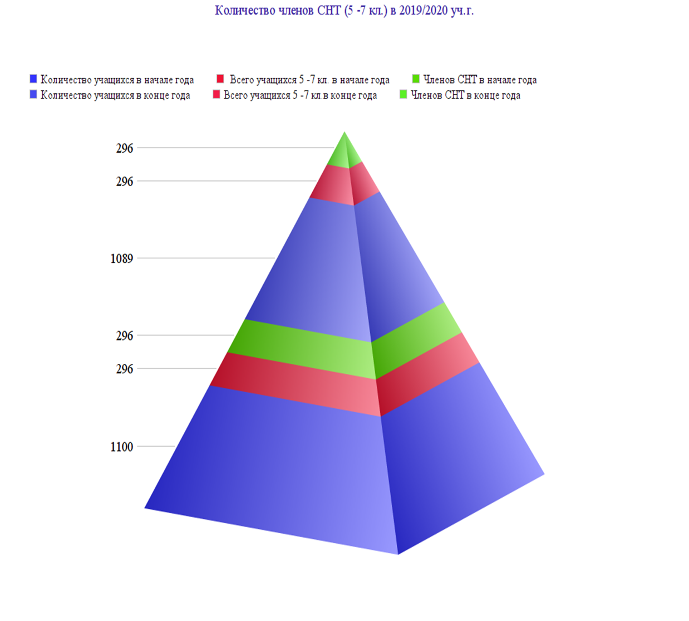

- Следопытов (2-4 кл.) - 371 уч.-ся в начале года
- На конец года - 369 уч. – ся
https://www.onlinecharts.ru/graph?selected_graph=bar
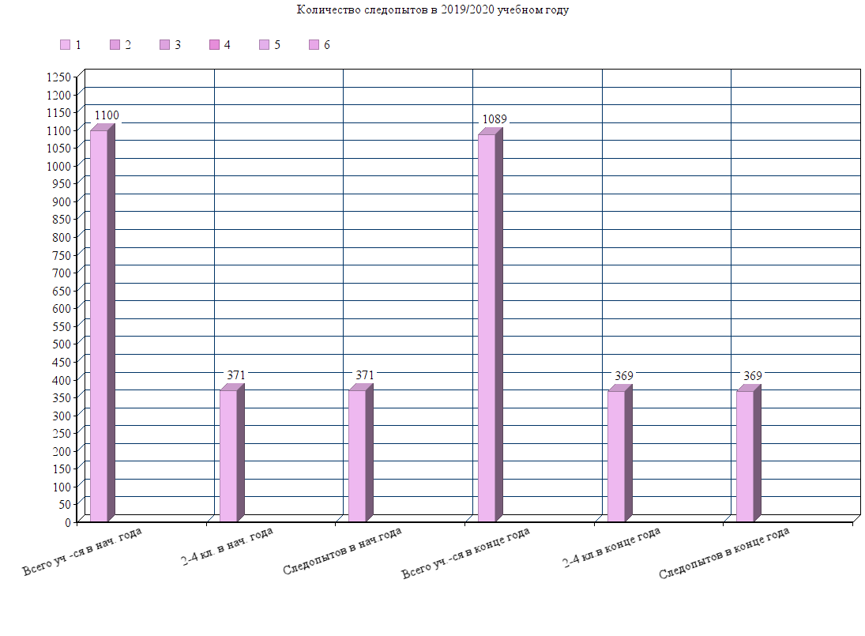Членов объединения «Яшьдек» (8 -11 кл.) – 247 уч – ся в начале года
На конец года – 222 уч.-ся
https://www.onlinecharts.ru/graph/image/blank?antifreeze=1591561861

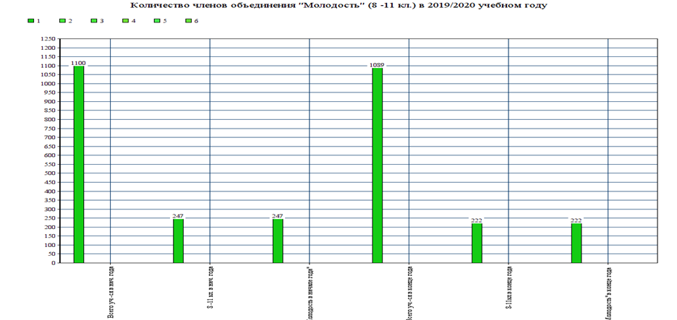

Работа детской организации ведется по программе СНТ (Союза наследников Татарстана), г Казань РТ
(Программа и Устав прилагаются)
Детская организация поставила перед собой
Цель:
Всестороннее развитие личности
Задачи:
1. Расширить функциональные возможности учащихся
2. Развивать школьное самоуправление
3.Обратить особое внимание проектной и волонтерской деятельности уч.-ся
3. Укрепить тесный контакт с детскими общественными организациями.
Аппарат управления совета гимназии представляет следующий состав:
Президент совета гимназии
Вице-президент
Министерства:
1.Знания
2.Здравоохранения
3.Культуры
4.Экологии
5. Милосердия
6. Волонтеров
7. Просвещения
8.Фото – и видеооператоров
Количественный состав аппарата управления: 29 чел.
В состав АУ совета гимназии входят учащиеся 2 -11 кл.
Детская организация осуществила деятельность по следующим направлениям:
- Гражданско – патриотическое
- Интеллектуальное
- Эколого - трудовое
- Нравственно – эстетическое и этическое
- Спортивно – оздоровительно
Учащиеся приняли активное участие в различных воспитательных школьных, муниципальных, республиканских, всероссийских мероприятиях, конкурсах и акциях.
По гражданско – патриотическому направлению проведены:
- конкурс строевой подготовки, знаменосцев, лучших чтецов, военных песен
- состязания пап в разных видах спорта (волейбольный матч, сборка и разборка
автомата, конкурс пловцов, подтягивание, гиревой спорт и т.п.)
- поздравительный концерт к Дню защитника Отечества
- организация выставки книг, альбомов, творческих работ
- совместное с пожарниками занятие по безопасности жизнедеятельности в 3 Вкл. с привлечением юных пожарников «Искра»
- выпуск стенгазет и плакатов к Дню защитника Отечества к юбилейному году
Великой Победы:
- о пионерах- героях (4 Бкл.)
- плакатов о городах – героях (8Б, 8В, 9В, 10А,10Б кл.)
- политинформации (1 -11 кл.)
- выступления на линейках (8 – 11 кл.)
-посещение памятных мест (памятник Мусе Джалилю, музей воинов– интернационалистов)
- организация культпоходов (в картинную галерею, драмтеатр)
Участие в дистанционной всероссийской акции:
-«Окна Победы» (фотографии с портретом своего родственника – участника ВОВ или труженика тыла у окна с исполнением стиха (песни)
Адреса ссылок:
https://vk.com/wall-40598773?suggested=1
или:
https://vk.com/dddgazeta
https://vk.com/clubsdort
https://vk.com/sstormlive
https://vk.com/skm_rus
gimnaziya1_im_r_faxretdina_alm
-#Сад Памяти
gimnaziya1_im_r_faxretdina_alm
https://vk.com/wall-40598773?suggested=1
или:
https://vk.com/dddgazeta
https://vk.com/clubsdort
https://vk.com/sstormlive
https://vk.com/skm_rus
gimnaziya1_im_r_faxretdina_alm
-#Память Героев
Цель:
проект увековечивает истории людей, получивших звание «Герой Советского Союза», «Героя социалистического труда», «полного кавалера ордена Славы»
ссылки:
gimnaziya1_im_r_faxretdina_alm
https://vk.com/wall-40598773?suggested=1
или:
https://vk.com/dddgazeta
https://vk.com/clubsdort
https://vk.com/sstormlive
https://vk.com/skm_rus
Проект «Судьба солдата. Онлайн»
Проект «Судьба солдата. Онлайн» направлен на установление фронтовой судьбы родственников, погибших или пропавших без вести в годы ВОВ
Работа в процессе (волонтер Победы Хайруллина Руфина, 7 Б класс, Муртазин Алмаз (6 В кл.)
Участие в мастер – классе Михаила Черепанова, председателя «Клуб воинской славы РТ (Центр «Патриот» г.Альметьевск РТ) по поиску сведений об участниках войны учащихся 9 в и 7 б кл.)
Социальные сети:
«РДШ» («Российское движение школьников»)
«ДДД» («Добрая дорога детства»)
«СДО» (Совет детских организаций)
«Окна Победы»
Пресс Центр главы г.Альметьевск РТ
ЮТУБ
ГИБДД Альметьевск РТ
МБОУ «Гимназия №1 им.Р.Фахретдина»
https// youtu.be/iCcx3fElG_l
blob:https://www.youtube.com/941b6ffc-a23a-4ea2-8167-f1f66a37c9fc
(статья «Вновь война стучится в души к нам…» в газете «Знамя труда», г.Альметьевск РТ, 14 февраля 2020 г., 3 стр., «Знамя труда», 14.02.2020., с.3
Адресссылки:
https// youtu.be/iCcx3fElG_l
blob:https://www.youtube.com/941b6ffc-a23a-4ea2-8167-f1f66a37c9fc
-#Бессмертный полк Онлайн.
Информация и фото ветеранов ВОВ размещены в соцсетях:
https://vk.com/wall-40598773?suggested=1 или:
https://vk.com/dddgazeta
https://vk.com/clubsdort
https://vk.com/sstormlive
https://vk.com/skm_rus
gibdd_almetyevsk в Instagram: «#юидзапобедублагодарит»
https: youtube/P4SOimJFvWU
https://almetyevsk.tatarstan.ru/rus/press.htm
gimnaziya1_im_r_faxretdina_alm
- #Поем двором
Исполнение песен и декламация стихотворений к 75– летиюПобелы на рус. и род.яз. в честь праздника
Информация размещена в соцсети:
gimnaziya1_im_r_faxretdina_alm
- флешмобах «Песни военных лет»
Т.; «Песни, с которыми мы победили»
ссылка сосцети:
gimnaziya1_im_r_faxretdina_alm
- «Флаг России.9 мая»
Соцсеть:
gimnaziya1_im_r_faxretdina_alm
- #ГеоргиевскаяЛенточкаТатарстан
ссылка сосцети:
gimnaziya1_im_r_faxretdina_alm
- открыток для ВОВ Особую активность проявили учащиеся 1 Г, 3 Б, 3 В классов.
- поделок (1 -5 кл.)
gimnaziya1_im_r_faxretdina_alm
Итого:
Средняя статистика участия уч. – ся МБОУ «Гимназия №1 им.Р.Фахретдина» в различных мероприятиях к 75 –летию Великой Победы
Количество участников видеороликов:
-о ветеранах ВОВ – 69 чел.
-«Бессмертный полк» - 14 чел.
-инсценированных видеороликов с исполнением песен на военную тематику – 2 чел.
-с декламацией стихотворений на военную тему – 6 чел.
в акциях:
# Сад Победы! – 68 чел.
#ГеоргиевскаяЛенточкаТатарстан -9 чел.
#Окна Победы! -49
Количество волонтеров по поиску воинов ВОВ – 1чел.
В том числе:
-участие
-во всероссийском творческом конкурсе «Прикоснись к Победе!» - 28 чел.
-в конкурсе рисунков к Международному Дню Космонавтики – 11чел.
инстаграмы:
gimnaziya1_im_r_faxretdina_alm
и
https://vk.com/skm_rusgibdd_almetyevs
Приняли участие в:
-всероссийском конкурсе волонтеров Победы: «Готов к Победе!» в годовщину Великой Победы (Муртазин Алмаз) Результат в процессе.
-муниципальном дистанционном интернет-конкурсе рисунков и поделок к Международному дню Космонавтики «Космический транспорт» Заняли призовые места и награждены дипломами (КаюмоваЭльвина (1 Дкл.), II м., грамота, ценный подарок, Кагиров Рустам (1 Б), ВильдановНурислам (4 В), дипломы за участие (Руководитель: Вильданова Ф.А.)
- республиканском конкурсе творческих работ «Прикоснись к Победе!» в рамках годовщины Великой Победы (1 – 11 классы), заняли призовые места (I, II, III и награждены грамотами, сертификатами и ценными подарками). Общее количество участников: 29 чел.
Начальные классы
Победители:
1 .Низамиев Равиль (1 Д) – II м., грамота, ценный подарок
2. Афлятунова Амира (1 Д ) – II м., грамота, ценный подарок
3. Корнеева Марьям (1 Г .) – III м., грамота, ценный подарок
4. КаюмоваЭльвина (1 Д) – III м., грамота, ценный подарок
Участники:
- ШайхутдиновКамаль, (1 Д), участник, сертификат
- Маннанова Зарина (1 А), участие, сертификат
- МухамадиеваАлия (1 Д), участие, сертификат
- Саттарова Зарина (1 кл.), участие, сертификат
- ГалимовРизван (1 Д), участник, сертификат
- КадыйроваЯсмина (1 Г), участник, сертификат
- ШакирзяновТагир (1 Д), участник, сертификат
- Гимаев Алмаз (1 Д), участник, сертификат
- КамалтдиновСамат (1 Д), участник, сертификат
- ГалиевРунар (1 Г), участник, сертификат
Всего:14 чел.
Средние звенья и старшеклассники:
Победители:
- Тимиров Шамиль (11 кл.) - I м., грамота, ценный подарок
- БикмуллинаМиляуша (7 Вкл.) - II м., грамота, ценный подарок
- Насибуллина Камилла (7 В) -II м., грамота, ценный подарок
- Хузина Наиля (7 А)- II м., грамота, ценный подарок
- Абдуллин Камиль (7 В) - III м., грамота, ценный подарок
Участники:
1. Тимиров Шамиль (11 кл.) - участник, сертификат
2. Габдуллина Эмилия (7 В) - участник, сертификат
3. Валиуллин Султан (7 А) - участник, сертификат
4. ШафиковаИлина (7 Б)- участник, сертификат
5. ЛатыповаНазиля (6 Г) - участник, сертификат
6.Фазлиева Алия (6 Г), участник, сертификат
Начальные классы:
7. Дмитриева Эльза (1 А)- участник, сертификат
8. Панкова Карина (3 А), участник, сертификат
9. КутдусоваРалина, (3 А)- участник, сертификат
(Всего: 14 уч. – ся)
Рук.: Кильдюшова Э.Г.
Ученический совет подготовил и организовал:
- «Морской бой» (IlI тура) для 6 – ых классов (6 а –I м., диплом)
- «Зимний турнир» (Гонки на лыжах) на свежем воздухе для 5 – ых классов
(5 А – I м., 5 Б -II , 5 В-III м., 5 – IVм., дипломы)
- Спортивное состязание на спортивной площадке, посвященное
Сталинградской битве и 75 – летию Великой Победы для 8 – ых классов
(дипломы всем восьмиклассникам за активность)
- Познавательныйквест «23 + 8» для 8 – 10 классов
8 Б и 9 В –I м., 8 А -II м., 8 В -III м., 9 А и 9 б -II м.
- выставку Пионерии для гостей (6 В –Камилла, Динара, Артур, из 7 Акл. Радмир)
- КВН «А ну – ка, мальчики!» для 5–7 -ых классов
(дипломы за активность всем участникам) Участники –команды: 5 В, 5Г,6 А, 6 Б, 6В, 7- ыекл.) Коллективностью выступлений и хорошей подготовкой отличился 6 А, дружбой и интересной подготовкой – 6 В, ответственностью – 5 В кл.
- встречи с ветеранами ВОВ
- сбор макулатуры
- сбор батареек
(Руководитель:Вильданова Ф.А.)
Ученический совет выпустил:
- плакаты о городах – героях
- плакаты о пионерах – героях
- поздравительные плакаты к 23 февраля и 8 Марта
- изготовил открытки для поздравления учителей к Дню защитника Отечества и Международному празднику 8 Марта)
-буклеты по пожарной безопасности и ПДД
(Руководитель:Вильданова Ф.А.)
Ученическим советом организованы встречи и беседы с прикрепленными в гимназию ветеранами ВОВ:
- посещение, беседа и новогоднее поздравление (6 Вкл. и 8 В кл.)
- посещение и общение с ветераном (10 Б)
- посещение и поздравление с Днем Великой Победы (от 10 Б, 6 В, 8 В)
шефство над прикрепленными гимназии №1 ветеранами ВОВ – 75 чел.
(Руководитель:Вильданова Ф.А.)
Организована уникальная встреча для учащихся с космонавтами, Героями России Антоном Шкаплеровым иОлегом Артемьевым в Планетарии «Сфера» к Межлународному дню Космонавтики в рамках 75 -летия Великой Победы Олегом Артемьевым в Кванториуме «Сфера» г Альметьевск РТ–2
Летчики-космонавты Антон Шкаплеров и Олег Артемьев встретились с главой Альметьевского района.
(Руководитель:Вильданова Ф.А.)
Сайт:
http://almetievsk-ru.ru/news/goryachie-novosti/letchiki-kosmonavtyi-anton-shkaplerov-i-oleg-artem-
По интеллектуальному направлению:
-в республиканской интернет – олимпиаде на знание правил безопасного поведения на дорогах (5 – 11 классы). Получено свидетельство за наибольшее количество баллов (Ибрагимова Камилла Ильнаровна, 5 Акл.(20 баллов) (Руководитель: Вильданова Ф.А.)
-приняли участие в муниципальном конкурсе интеллектуальных игр «Мастер риска» 8, 10 классы
В 1/2 финала – диплом IIIcтепени, 10 классы; в ¼ финала – диплом II cтепени, 10 классы; в фестивале - диплом III cтепени, 10 классы. В итоговом фестивале –участники (8 и 10 классы) (Вильданова Ф.А.)
-приняли участие на I туре муниципального КВН (Вильданова Ф.А.)
-участие в республиканской викторине по ПДД от театральной студии «КЛАКСОН» (май, июнь, 2020 г) ГалиеваСумбель, I место, грамота, ценный подарок. (Руководитель:Вильданова Ф.А.)
По экологическому и трудовому направлениям:
-мастер – класс в «Кванториум» е по изготовлению ящиков (6 Вкл.: Равиль, Азат, Сафия и ГалиеваСумбель из 4 А кл.) в рамках всероссийского конкурса «АгроНТИ -2020», организованного по поручению Президента РТ Миниханова Р.Н, встреча Президента РТ, гостей РФ
-сбор макулатуры
-сбор батареек
-экскурсии на природу: Каскад прудов, парк «Здоровье», парк культуры и отдыха им.70 – летия нефти
-посещение экологического кружка в МБУ ДО «ЦДЮТ»: уход за животными и птицами
-участие на викторинах, в познавательных играх
-забота о птицах: кормушки на зиму
-участие в дистанционной акции к Международному Дню Птиц.. Следует отметить активных учащихся 1 Б класса: ТухбатуллинуАйгуль, Амину, Нуриеву Камилу, Ибрагимову Ралину (рисунки), учащихся 1 Д класса: КаюмовуЭльвину, Гумерову Азалию, 3 А класса Фаттахову Камалию (видео).
- видеороликов и рисунков
-посадка елок на пришкольном участке на память (11 класс)
По нравственно– эстетическому направлению:
-регулярные музыкальные переменки
-тематические беседы с учащимися о внешнем виде, манере поведения, культуре, вежливости, аккуратности
-тематические классные часы
-участие учащихся в различных мероприятиях (КВН, квесты)
(Руководитель:Вильданова Ф.А.)
-организация и проведение традиционных мероприятий и праздников: Посвящение в ряды первоклассников, Новый год, Осенний бал, день Букваря, праздничных концертов, День рождения Г.Тукая (дистанционно, всероссийская конференция юбилею Р.Фахретдина.(Руководители: Габидуллина М.А., Гаптулхакова Г.Я.)
-украшение гимназии на праздниках («Золотая осень», Новый год и др.)
-участие в поздравите
- рейлы совета гимназии по классам.
-выступления на линейках.
-конкурсы, выставки поделок и рисунков
-экскурсии в драмтеатр, МБУ ДО «ЦДЮТ», Планетарий «Сфера», дом пионеров «Кванториум», СПК «Заря»
-начинающие участники городского КВН в МБУ ДО «ЦДЮТ»
-участие в муниципальном конкурсе подушек в рамках 100 – летия ТАССР (резудьтат в процессе)
-организация выставки книг, альбомов в рамках 100 –летия ТАССР
-культпоходы (драмтеатр, картинная галерея, краеведческий музей.
(Рук.:Видьданова Ф.А.)
По спортивно – оздоровительному направлению проведены следующие мероприятия:
- утренние зарядки ( ответст.: спортсектоы в классах, учителя физкультуры)
-состязания пап в разных видах спорта (волейбольный матч, сборка и разборка
автомата, конкурс пловцов, подтягивание, гиревой спорт и т.п.)
(в составе жюри были назначены старшеклассники (8–ые классы, руководители: учителя физкультуры).
-веселые старты ( руководители: учителя физкультуры)
-Дни Здоровья (ответственными назначены классы)
По профессионадьной ориентации выпускного класса (11кл.) организована встреча с представителями ВУЗов г Казань РТ
Мероприятия по развитию ученического самоуправления:
- прием 5 – ых классов в СНТ (Союз наследников Татарстана)
-подготовка к приему 1 - ых классов в ряды следопытов РТ
-работа над различными социальными проектами:
видеоролик по БЖД: «Секунда решает ЖИЗНЬ!»,
-костюмов
-мультГероев
- игровые проекты и др.
-сотрудничество с МБУ ДО «ЦДЮТ», СДО и РДШ (онлайн – лагерь, мастер –классы, вебинары)
-Форум юных граждан РТ (12 ноября 2019 г) :проект по ЗОЖ (Муртазин Алмаз, РаяновШафагат (6 В), Тимиров Шамиль (11 кл.)
-участие в республиканском конкурсе «Детская инициатива» (Тимиров Шамиль, 11 кл., сертификат за участие)
-волонтерская работа совета гимназии
-шефство над прикрепленными гимназии ветеранами ВОВ (в количестве75 чел) /6 В, 8 В, 10 Б кл./
Наши ветераны ВОВ: ШагитовМизхатФасихович (95 лет) (Адрес м/ж: Пр.Строителей, 63 -55; № т.:8 855 330 81 4930 -81 -49) и ШариповГазизянАбрарович (м/ж: Ленина, 57 -19; №№ т. т.: 8 986 330 81 49; 8 986 717 37 77)
полная информация – в отчетной таблице по мероприятиям в честь 75-летия
Альметьевского муниципального района МБОУ) «Гимназия№1им.Р.Фахретдина. (Таблица прилагается)
(Руководитель:Вильданова Ф.А.)

Деятельность отряда ЮИД «Машина времени»
Отряд ЮИД «Машина времени» включает 30 учащихся (2 -4 классы).
https://www.onlinecharts.ru/graph/image/blank?antifreeze=1591576569
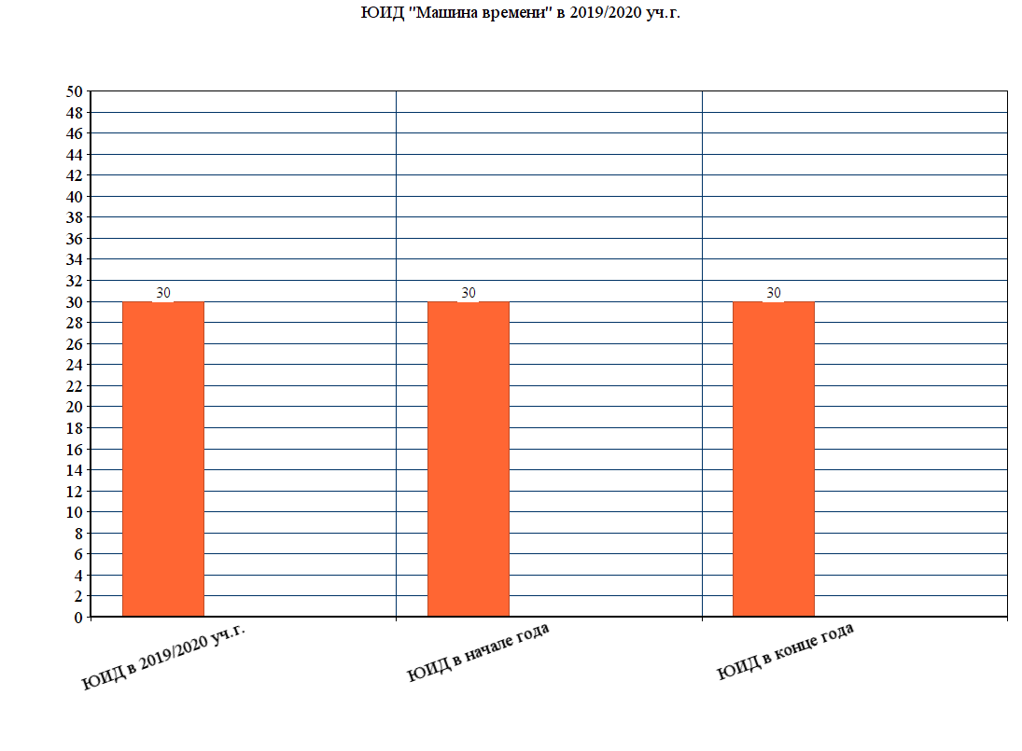
Участвовали в муниципальном мероприятии к Дню города 3 ноября 2019 г Организовали для населения интерактивную площадку, приуроченную празднованию «Дня рождения счастливого Альметьевска» - конкурс на украшение велосипедов (Тимиров Шамиль, 11 кл.) /Приказ УО АМР РТ №845 от 1 ноября 2019 г
Организованы и проведены социальные акции по безопасности дорожного движения («Безопасная зебра», «Носи фликер!», проводили поздравительные акции к Новому году, 23 февраля и 8 Марта для учащихся, родителей и водителей, воспитательные мероприятия:КВН «Безопасные дороги» для 2 кл., помогли при проведении квеста по ПДД для начальных классов, участвовали в конкурсах и мероприятиях (встреча гостей города, мастер – класс по ПДД, в республиканском конкурсе творческих работ «Прикоснись к
Победе!» в рамках годовщины Великой Победы, в течение года занимались на кружках ЮИД «Безопасная зебра» и «Машина времени», экологии, ходили на экскурсии: Каскад прудов (октябрь, 2019 г), парк «Здоровье»(ноябрь, 2019 г), катались на санках (январь 2020 г). Приняли активное участие в городской игровой программе с 4 Б кл.в парке культуры и отдыха им.60 –летия нефти (12 января 2020 г). Тесно сотрудничаем с МБУ ДО «ЦДЮТ», ГИБДД, ГБУ «Безопасность дорожного движения.
-дистанционные занятия по ПДД по порталу sakla.ru и Казанского театра КЛАКСОН. Приняли активное участие видеороликов о ветеранах ВОВ и творческом конкурсе к Международному дню Космонавтики (12 апреля 2020 г(, заняли призовые места и награждены дипломами (КаюмоваЭльвина (1 Дкл.), II м., грамота, ценный подарок, Кагиров Рустам (1 Б), ВильдановНурислам (4 В), дипломы за участие (Руководитель: Вильданова Ф.А.) Общее количество участников -13 чел.
Благодаря тесному сотрудничеству с ГБУ «Безопасность дорожного движения» и ГИБДД г.Альметьевск РТ с целью развития интеллектуальных способностей, обогащения духовного мира наши учащиеся в уютном семейном кругу весьма эффективно, с огромной пользой для себя и родных, проводят свободное от учебы время на портале sakla.ru (с марта 2020 г) Данный портал полезен не только для детей, но и для взрослых. ГалиеваСумбель (5 Акл.) в республиканской викторине по БДД заняла I место, награждена грамотой и памятным подарком (июнь, 2020 г).
В рамках всероссийского мероприятия «Внимание –дети!» приняли участие в конкурсе рисунков на асфальте. (Работа в процессе).К Дню России участвовали совместно с ГИБДД в пропаганде ПДД (МухаметзяноваАйзиля (4 Б) и ГалиеваСумбель (5 А) (июнь, 2020 г)
В период 2019/2020 уч.г. дорожно – транспортных нарушений и происшествий по вине учащихся не наблюдалось.
Приказ и список уч. –ся отряда ЮИД «Машина времени» прилагаются
(Руководитель:Вильданова Ф.А.)

Деятельность отряда юных пожарников «Искра»
Отряд юных пожарников охватывает 29 учащихся (6 Вкл.) Количественный состав 6 В -29 чел.
https://www.onlinecharts.ru/graph/image/blank?antifreeze=1591577372

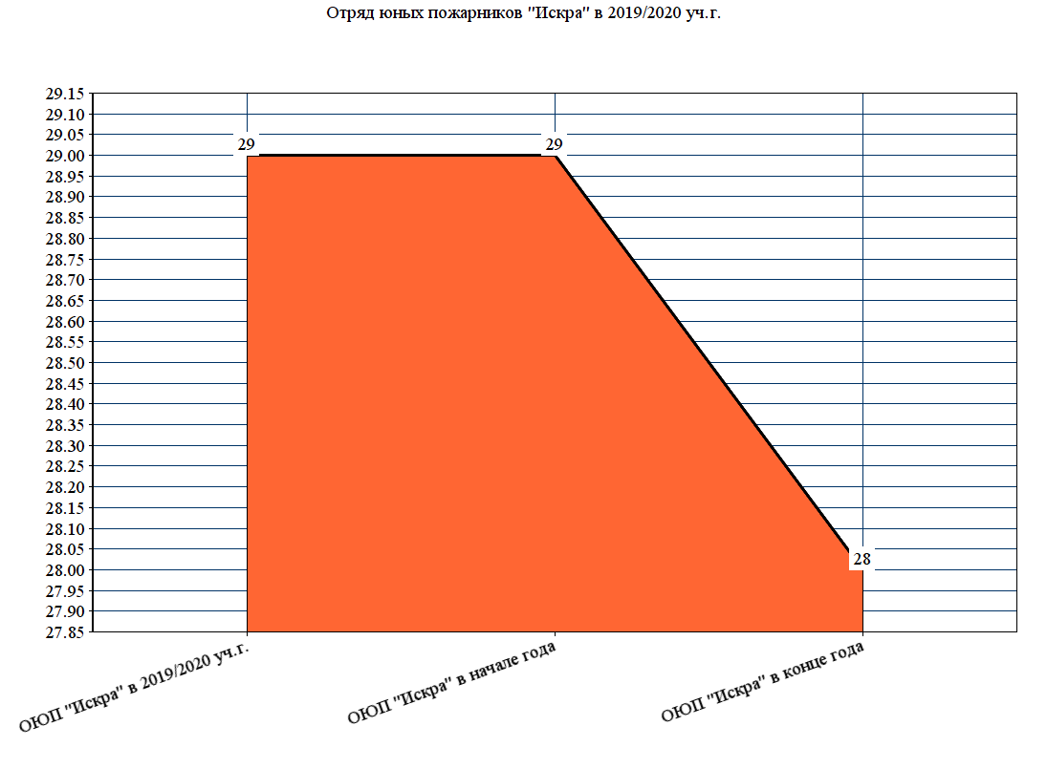

Работа:
-над эскизом эмблемы
-девизом
Организованы:
-акции по противопожарной безопасности
-тематические беседы с учащимися
-тематические викторины
- встречи с пожарниками -участие (сценка и викторина) в рамках проведения всероссийского урока по БЖД
Выступления:
-на классных часах
-линейках
Выпустили:
-буклеты по пожарной безопасности для учащихся
Работа над проектом (проект в процессе):
-мобильной пожарной машины для противопожарной безопасности
Приказ и список юных пожарников «Искра» прилагаются
(Руководитель:Вильданова Ф.А.)
Нарушений по противопожарной безопасности среди учащихся в 2019/2020 уч.г.по их вине не выявлено.

Детская организация «Путь к наследию» («Мирас юлы») сотрудничает с нижеперечисленными организациями:
-Российское движение щкольников
-Совет детских организаций
-МБУ ДО «ЦДЮТ»
-Детский Технопарк
-Кванториум «Сфера»
-«Добрая дорога детства»
-ГБУ «Безопасность дорожного движения»
-ГИБДД
СПК «Заря» микрорайона и др.

Исполнитель: педагог – организатор, руководитель детской организации «Мирас юлы» («Путь к наследию»), отряда ЮИД «Машина времени» и юных пожарников «Искра» ВильдановаФлюзяАнисовна
Координаты: 89509495728
Эл.почта: fluzya1962@mail.ru

Уровень | Кол-во конкурсов (всего) | Кол-во участников | Кол-во победителей и призёров
Международный | 11 | 21 | 5
Всероссийский | 15 | 19 | 7
Зональный (региональный) | 16 | 12 | 9
Муниципальный | 18 | 112 | 11

11. Социальное
Работа с педагогическими кадрами
№ | Тема | Уровень | Дата | Охват (количество) | Контингент (ЗДВР, педагоги-организаторы, педагоги-психологи)
 | Семинар на тему «Интеграция основного и дополнительного образования, как условие внеурочной деятельности в ОУ в рамках реализации ФГОС ОО» | Муниципальный | 26.01.2017 | 50 человек | ЗДВР
Внеурочная деятельность

 | Количество обучающихся | Внутришкольный охват кружками |  | Внешкольный охват кружками |  | Внутришкольный охват спортивными секциями |  | Внешкольный охват спортивными секциями |  | Охват детей группы риска, ВШУ и тп.
 | Количество обучающихся | кол-во | % | кол-во | % | кол-во | % | кол-во | % | кол
2017-2018 | 1018 | 856 | 84,0 | 76 | 7,4 | 30 | 2,9 | 21 | 2,0 | 1 | 0,09
2018-2019 | 1032 | 878 | 85,0 | 89 | 8,6 | 30 | 2,9 | 23 | 2,2 | 1 | 0,09
2019-2020 | 1100 | 940 | 85,4 | 140 | 12,7 | 45 | 4,0 | 25 | 2,2 | 14 | 1,2

Детско - дорожно транспортный травматизм

 | Всего ДТП с участие несовершеннолетних (кол-во) | Из них:
 | Всего ДТП с участие несовершеннолетних (кол-во) | Пешеходы (кол-во) | Велосипедисты (кол-во) | Пассажиры (кол-во)
2017-2018 | 0 | 0 | 0 | 0
2018-2019 | 0 | 0 | 0 | 0
2019-2020 | 0 | 0 | 0 | 0

 | Всего | Из них:
 | Всего | Травмы в школе (кол-во) | Травмы на уроке физ-ры (кол-во)
2017-2018 | 0 | 1 | 1
2018-2019 | 0 | 1 | 1
2019-2020 | 0 | 0 | 0
Цели и задачи на 2020-2021 учебный год:
Цель: воспитательной работы на новый учебный год направлена на развитие творческих, личностных качеств каждого ученика, устранение, коррекцию имеющихся в его характере негативных сторон.
Задачи:
1.Повысить духовно-нравственное воспитание до высокого уровня.
2.Воспитать любовь к родному дому, семье, Татарстану, России.
3. Вести работу, направленную на профилактику правонарушений и безнадзорности, на основе развития сотрудничества с социальными партнерами, обеспечения межведомственного взаимодействия, совершенствования форм и методов сопровождения несовершеннолетних
4. Воспитывать у детей уважение к труду, людям труда, трудовым достижениям; содействовать профессиональному самоопределению учащихся;
Предполагаемые результаты:
Достичь успехи во всех направлениях:
- Гражданско – патриотическое, правовое, духовно-нравственное
- Спортивно-физическое, ЗОЖ
- Организация интеллектуально – познавательной деятельности
- Профориентация
- Взаимодействие с родителями, воспитание семейных ценностей
- Экологическое Общественно – трудовая деятельность
- Художественно – эстетическое - ДОО, ученическое самоуправление
- Социальное
- Работа с педагогическими кадрами
- Развитие дополнительного образования.
- Внеурочная деятельность.
Апробация и использование в учебно-воспитательном процессе личностно-ориентированных технологий, приемов, методов воспитания школьников, социальной и психолого-педагогической поддержки личности подростка в процессе развития и раскрытия его индивидуальных особенностей.
Воспитание чувства гордости за свое Отечество, интереса к культуре родного народа, знание истории Родного края его традиций, а также уважения к другим народам и странам. Готовность защищать Родину.
Уважительное отношение к государственной символике. Бережное отношение к государственной и общественной собственности. Гордость за честь школы, достижения одноклассников.
Воспитание терпимости и доброжелательности к людям разных национальностей, разных вероисповеданий, социального и материального положения. Непримиримость к антигуманным поступкам. Помощь детям сиротам, инвалидам и пожилым людям. Бережное отношение к природе.
Целенаправленное самообразование, посещение театров, концертов, выставок, стремление к прекрасному в деятельности, поведении, в от-ношениях с окружающими. Участие в конкурсах, концертах, литературных вечерах.
Воспитание нетерпимости к грубости, лжи, антисоциальному поведению. Стремление к физическому совершенству, воспитание силы воли. Воспитание решительности, готовности прийти на помощь, умения отстаивать свое мнение, преодолеть страх.
Выводы
1. Отсутствуют качественные изменения в содержании работы МО, преобладают традиционные формы работы, недостаточно конкретное и продуманное планирование работы МО (задачи ставятся не в соответствии с проблемами).
2. Низкое включение и участие педагогов гимназии в профессиональных конкурсах.
3. Малоэффективная работа МО по вовлечению учителей в активную методическую работу совместно с учителями в рамках сетевого взаимодействия.
4. Недостаточная организация и проведение предметных недель.
Положительным в работе отмечается:
- В гимназии созданы условия к непрерывному образованию, удовлетворению всех образовательных потребностей, повышению уровня обучения учащихся: общеобразовательные классы, предпрофильная подготовка учащихся
- Педагоги гимназии успешно прошли аттестацию на высшую и первую квалификационную категорию.
- Освоение и внедрение новых современных методов, технологий, методик реализуют большинство педагогических работников.
Рекомендации
1. Продолжить и отслеживать работу по накоплению и обобщению передового педагогического опыта.
2. Обеспечить подготовку педагогических работников к реализации ФГОС с ориентацией их на ценностные установки, цели, задачи, определенные государственным стандартом, отбор инновационных форм и методов образовательной деятельности, ориентированной на развитие интеллектуально- творческого и социально- психологического потенциала личности ребенка.
3. В работе МО по повышению профессионального мастерства обратить внимание на следующие умения: технология подготовки современного урока и его самоанализ с позиции ФГОС, самоконтроль своей деятельности, овладение членами педагогического коллектива здоровьесберегающими технологиями.
1.8. Задачи работы гимназии на 2020-2021 учебный год
Цель – обеспечение условий для получения качественного образования всем учащимся школы на всех ступенях обучения
Задачи школы:
1.Работать по девизу «Успешна школа – успешный ученик
2.Создать условия для достижения высокого качества результатов образования через формирование школьной системы оценки качества.
3.Продолжить работу по результативному участию педагогов школы в конкурсах профессионального мастерства.
4. Создать 100 % цифровую образовательную среду.
5. Совершенствовать работу, направленную на развитие индивидуальных способностей учащихся при подготовке к предметным олимпиадам.
6. Качественно организовать профориентационную работу, подготовку к ЕГЭ.
7. Продолжить активную работу по оказанию помощи педагогическим работникам по прохождению процедуры аттестации на 1 и высшую квалификационные категории.

